ESCUELA DE EDUCACIÓN SUPERIOR CIBERTEC

Facultad de Tecnologías de la Información



DRIVO – Sistema de Gestión y Alquiler de Vehículos

EXPERIENCIAS FORMATIVAS EN SITUACIONES REALES DE TRABAJO

GRUPO N° 7 – DRIVO

COORDINADOR:

BARRIOS CAVERO DAVID JEDIAEL (I201920653)

INTEGRANTES:

MONJE ZAMUDIO DIEGO BRYAN (I202402832)

MEJIA MONTAÑA JHON FRANKLIN (I202221145)

MORA VILLEGAS EDGAR ADRIAN (I202401227)

DOCENTE: ROEL ZOSIMO VELIZ COLQUI

6TO CICLO

Lima, junio de 2026
CONTENIDO

INTRODUCCIÓN 4
CAPÍTULO 1 6
DIAGNÓSTICO DEL PROBLEMA 6
1.1. Diagnóstico situacional 6
1.2. Adversidades potenciales reportadas 7
1.3. Análisis SEPTE 8
1.3.1. Aspecto social 8
1.3.2. Aspecto económico 8
1.3.3. Aspecto político 8
1.3.4. Aspecto tecnológico 9
1.3.5. Aspecto ecológico 9
1.4. Justificación del Proyecto 10
CAPÍTULO 2 11
DESCRIPCIÓN DEL PROYECTO 11
Descripción General 11
Arquitectura y Stack Tecnológico 11
Seguridad y Estándares 12
Modelo de Sostenibilidad 13
2.1. Objetivos 14
2.2. Alcance 15
2.3. Ventaja Comparativa 15
2.4. Ubicación 18
Organización y Área 18
Espacio Físico 18
Espacio Virtual / Entorno Tecnológico 18
2.5. Organización 20
Organigrama del Proyecto: 20
Descripción de Roles: 21
2.6. Beneficiarios 21
Beneficiarios Directos 21
Beneficiarios Indirectos 22
CAPÍTULO 3 23
DESARROLLO DEL PROYECTO 23
3.1. CRONOGRAMA DE ACTIVIDADES 23
3.2. PRODUCTOS Y ENTREGABLES 26
PRODUCTOS 26
RECURSOS 46
CONCLUSIONES Y RECOMENDACIONES 49
CONCLUSIONES 49
RECOMENDACIONES 50
BIBLIOGRAFÍA 51
ANEXO 01 52
GLOSARIO DE TÉRMINOS 52
Stack Tecnológico 54
Archivos de Configuración 55
Diagramas del Proyecto 56

INTRODUCCIÓN

El sector de alquiler de vehículos representa un mercado global valorado en USD 92.92 mil millones en 2019, con proyecciones de alcanzar USD 214.04 mil millones para 2027 y una tasa de crecimiento anual compuesta del 10.7%, según Allied Market Research (2020). Technavio (2026) estima que el mercado crecerá en USD 83.85 mil millones adicionales entre 2025 y 2030, impulsado por el aumento en los costos de propiedad vehicular, la preferencia de las nuevas generaciones por el acceso sobre la posesión, y la digitalización de los servicios de movilidad. En este contexto, DRIVO RENTAL S.A.C., una empresa de alquiler de vehículos con sede en Lima operaba con procesos manuales basados en hojas de cálculo Excel y registros en papel, lo que generaba duplicación de reservas, errores en el cálculo de tarifas, pérdida de información y ausencia total de un canal digital para sus clientes. El análisis SEPTE reveló que estas deficiencias no solo impactaban la eficiencia operativa, sino que colocaban a la empresa en desventaja frente a competidores que ya habían adoptado plataformas digitales, asistentes virtuales con inteligencia artificial y sistemas de gestión de flotas con telemetría IoT.

DRIVO Rent-a-Car es un sistema web de gestión integral desarrollado como respuesta tecnológica a esta problemática. La solución abarca el ciclo completo de alquiler: administración de vehículos, clientes y licencias, gestión de reservas con un innovador sistema de hold temporal de autos —inspirado en los sistemas de reserva de butacas de cine, que bloquea preventivamente el vehículo durante 24 horas—, procesamiento de pagos con cálculo automático de tarifas y moras, registro de reparaciones y mantenimientos, un portal de autoservicio para clientes, y un asistente virtual basado en IBM Watson Assistant que opera incluso sin conexión a internet gracias a su modo offline. El proyecto fue desarrollado aplicando la metodología ágil Scrum con 12 Historias de Usuario documentadas en GitHub, y cuenta con un pipeline de Integración Continua automatizado mediante GitHub Actions que ejecuta pruebas en cada cambio de código. El alcance del proyecto comprende hasta la etapa de prototipo funcional validado en entorno local, con una arquitectura basada en contenedores Docker que garantiza la reproducibilidad del despliegue y está preparada para escalar a entornos cloud como Vercel, Railway o IBM Cloud.

El presente informe se estructura en tres capítulos. En el Capítulo 1 se presenta el diagnóstico situacional de la empresa, las adversidades identificadas y el análisis de factores externos mediante la metodología SEPTE, fundamentando la justificación del proyecto. En el Capítulo 2 se detalla el diseño de la solución, incluyendo los objetivos formulados bajo la metodología SMART, el alcance del proyecto, la matriz de benchmarking frente a soluciones existentes, la ubicación organizacional y tecnológica, la estructura del equipo de desarrollo y los beneficiarios del proyecto. En el Capítulo 3 se expone la ejecución técnica del proyecto, presentando el cronograma de actividades, los diagramas de análisis y diseño, los módulos desarrollados con sus respectivas evidencias, la validación de resultados mediante 101 pruebas de integración API, y los recursos de instalación, configuración y operación del sistema.

La selección del stack tecnológico fue el resultado de una evaluación rigurosa que priorizó criterios de robustez transaccional, seguridad, mantenibilidad y eficiencia operativa. Para el frontend se utilizó Angular 21 con Tailwind CSS, garantizando una interfaz reactiva, responsiva y con tipado fuerte que reduce errores en tiempo de compilación. El backend se desarrolló con Java 17 y Spring Boot 3.5, framework empresarial que proporciona persistencia mediante JPA/Hibernate, seguridad con autenticación JWT y cifrado BCrypt, y una arquitectura REST documentada. Como motor de base de datos principal se empleó SQL Server 2022 —estándar corporativo por su capacidad transaccional y seguridad— complementado con un perfil H2 en memoria para desarrollo y pruebas, eliminando la necesidad de instalar el motor de base de datos durante la fase de construcción. El stack se completa con Docker y Docker Compose para la contenerización completa del sistema, Nginx como servidor web del frontend en producción, IBM Watson Assistant como motor de inteligencia artificial conversacional para el chatbot, Bruno para las pruebas de integración API con 101 casos automatizados, y GitHub Actions como orquestador del pipeline de Integración Continua. Cada tecnología fue seleccionada por su capacidad de integrarse en un ecosistema cohesivo que prioriza la seguridad de los datos —en cumplimiento de la Ley N° 29733 de Protección de Datos Personales—, la eficiencia en el despliegue —permitiendo levantar el sistema completo con un solo comando—, y la preparación para un eventual modelo de negocio SaaS.

CAPÍTULO 1

DIAGNÓSTICO DEL PROBLEMA

Diagnóstico situacional

DRIVO RENTAL S.A.C. es una empresa de alquiler de vehículos con sede única en Miraflores, Lima, que opera una flota de 15 vehículos en tres categorías —económicos, ejecutivos y SUV— con un promedio de 40 reservas mensuales. La totalidad de sus procesos se realiza de forma manual: los registros de clientes y licencias se almacenan en hojas de cálculo Excel independientes, las reservas se gestionan mediante anotaciones en cuadernos y comunicaciones por WhatsApp, el control de kilometraje y mantenimientos carece de trazabilidad, y la facturación se calcula manualmente sin validación automática de montos.

El sector atraviesa una transformación digital acelerada. Según Allied Market Research (2020), el mercado mundial de alquiler de autos fue valorado en USD 92.92 mil millones en 2019 y se proyecta alcance los USD 214.04 mil millones para 2027, con una CAGR del 10.7%¹. Technavio (2026) reporta un crecimiento adicional de USD 83.85 mil millones entre 2025 y 2030 (CAGR 10.2%), impulsado por el aumento en los costos de propiedad vehicular, la menor tasa de posesión entre las nuevas generaciones y la preferencia por plataformas digitales². América Latina (LAMEA) es la región de mayor potencial de crecimiento por el incremento del turismo y la adopción de tecnologías de información en el sector servicios.

Entre las tendencias más relevantes identificadas por Technavio (2026) se encuentran: software de gestión de flotas con precios dinámicos basados en IA —que mejoran la rentabilidad más de un 15% en temporadas altas—, telemetría IoT para mantenimiento predictivo —que incrementa la disponibilidad de vehículos hasta un 18%—, plataformas de reserva digital con acceso sin contacto —que reducen los tiempos de espera en un 40%—, y asistentes virtuales conversacionales para atención 24/7. DRIVO RENTAL S.A.C., al operar con procesos enteramente manuales, se encuentra en una posición de desventaja competitiva significativa.

A pesar de las deficiencias identificadas, la organización cuenta con recursos que favorecen la implementación de una solución tecnológica: dispone de estaciones de trabajo con acceso a internet, personal administrativo con disposición a adaptarse a nuevas herramientas digitales, y una cartera de clientes que ha manifestado la necesidad de un canal de autoservicio para realizar sus reservas sin depender de llamadas telefónicas. Estas potencialidades constituyen una base sólida sobre la cual desplegar el proyecto DRIVO.

¹ Allied Market Research. (2020). Car Rental Market by Application, Rental Category, and Vehicle Type: Global Opportunity Analysis and Industry Forecast, 2020–2027.
² Technavio. (2026). Car Rental Market Analysis, Size, and Forecast 2026-2030.

Adversidades potenciales reportadas

Basándose en el análisis de los procesos actuales de la empresa y en los reportes de incidencias documentados por el personal administrativo, se identificaron las siguientes adversidades críticas:

- Duplicación y solapamiento de reservas. Se ha detectado que, al no existir un sistema automatizado de verificación de disponibilidad de vehículos, se han producido casos de doble reserva del mismo automóvil para el mismo período. Esto ocasiona insatisfacción en los clientes afectados, pérdida de ingresos por reservas no honradas, y deterioro de la reputación de la empresa frente a su cartera de clientes corporativos.

- Pérdida de datos e inconsistencia en los registros. Los archivos de Excel que almacenan la información de clientes, vehículos, reservas y pagos son susceptibles a eliminación accidental, corrupción de archivos y falta de respaldo centralizado. Esto ocasiona que el historial de clientes y operaciones sea incompleto o inexacto, dificultando la trazabilidad de las transacciones y la toma de decisiones gerenciales basada en datos confiables.

- Cálculos manuales de tarifas y moras con errores frecuentes. Las tarifas de alquiler, las penalidades por devolución tardía (moras) y los costos adicionales por daños se calculan manualmente utilizando Excel, sin validación automática de las reglas de negocio. Esto ha resultado en cobros incorrectos a clientes —tanto en exceso como en defecto—, afectando directamente la rentabilidad de la empresa y la confianza de sus clientes en la exactitud de los montos facturados.

- Inexistencia de un canal digital de autoservicio para clientes. Los clientes deben realizar todas sus gestiones —consulta de disponibilidad de vehículos, creación de reservas, consulta de historial de alquileres, actualización de datos personales— mediante llamadas telefónicas al personal administrativo o visitas presenciales a la sede. Esto limita la capacidad de atención simultánea, reduce la satisfacción del cliente y excluye a usuarios que prefieren interactuar mediante plataformas digitales. Según Technavio (2026), las plataformas con acceso digital y sin contacto reducen los tiempos de espera del cliente en un 40%, evidenciando la urgencia de incorporar esta capacidad.

- Ausencia de control automatizado de mantenimientos. La empresa no cuenta con un sistema que registre los mantenimientos preventivos y correctivos de la flota ni que alerte sobre la proximidad de las revisiones programadas según el kilometraje de cada unidad. Esto incrementa el riesgo de fallas mecánicas durante los alquileres, eleva los costos de reparación por falta de mantenimiento oportuno, y reduce la vida útil de los vehículos.

Análisis SEPTE

Aspecto social

Existe una tendencia global consolidada hacia el consumo basado en el acceso en lugar de la propiedad, particularmente entre las generaciones millennials y centennials. De acuerdo con Allied Market Research (2020), la tasa de posesión de vehículos privados en países en desarrollo es de apenas el 4% anual, mientras que el uso de servicios de alquiler y car-sharing crece de manera sostenida. En el Perú, el crecimiento sostenido del turismo interno y receptivo —que según el Ministerio de Comercio Exterior y Turismo (MINCETUR) superó los 4.4 millones de turistas en 2019— genera una demanda constante de servicios de alquiler vehicular, especialmente en Lima Metropolitana como principal punto de entrada al país. Adicionalmente, los cambios en los hábitos de consumo post-pandemia han acelerado la preferencia por el transporte individual sobre el transporte público, incrementando la demanda de alquiler de autos por parte de usuarios que buscan movilidad segura, flexible y sin compromisos de largo plazo.

Aspecto económico

El mercado global de alquiler de vehículos representa una oportunidad económica de gran magnitud. Allied Market Research (2020) estima que el mercado generó ingresos por USD 92.92 mil millones en 2019 y proyecta que alcanzará USD 214.04 mil millones en 2027. Technavio (2026) reporta un crecimiento incremental de USD 83.85 mil millones entre 2025 y 2030, con una CAGR del 10.2%. El segmento de reservas offline —que incluye los procesos manuales que DRIVO RENTAL S.A.C. utiliza actualmente— representó USD 65.72 mil millones en 2024, sin embargo, el segmento online es el que presenta mayor dinamismo, lo que evidencia la urgencia de digitalizar los procesos de la empresa para no quedar rezagada frente a competidores que ya operan mediante plataformas web. En el ámbito local, la digitalización de las pequeñas y medianas empresas peruanas es una prioridad respaldada por iniciativas gubernamentales como la Estrategia Nacional de Transformación Digital, creando un entorno favorable para la adopción de soluciones tecnológicas en el sector servicios.

Aspecto político

El marco normativo peruano en materia de protección de datos personales está regido por la Ley N° 29733 —Ley de Protección de Datos Personales— y su reglamento aprobado por Decreto Supremo N° 003-2013-JUS. Esta normativa exige que toda organización que maneje datos personales de ciudadanos peruanos implemente medidas de seguridad técnicas, organizativas y legales para garantizar la confidencialidad, integridad y disponibilidad de dichos datos, estableciendo sanciones para las entidades que incumplan estas obligaciones. DRIVO incorpora estas exigencias mediante un sistema de autenticación con tokens JWT (JSON Web Token), cifrado de contraseñas con algoritmo BCrypt, control de acceso basado en roles (ADMIN y CLIENTE), y blacklist de tokens para garantizar el cierre de sesión efectivo. Adicionalmente, la Política Nacional de Transformación Digital al 2030, aprobada mediante Decreto Supremo N° 085-2023-PCM, establece la digitalización de los servicios públicos y privados como un objetivo estratégico del Estado peruano, generando un marco institucional que respalda y promueve iniciativas como el presente proyecto.

Aspecto tecnológico

La industria de alquiler de vehículos está siendo transformada por un conjunto de tecnologías emergentes que redefinen tanto la experiencia del cliente como la eficiencia operativa de las empresas del sector. Según Technavio (2026), las tendencias tecnológicas más disruptivas incluyen: plataformas de reserva digital con acceso sin contacto mediante llaves digitales gestionadas desde smartphones; sistemas de telemetría IoT para monitoreo de flotas y mantenimiento predictivo; algoritmos de precios dinámicos basados en inteligencia artificial que optimizan los ingresos por encima del 15% en temporadas altas; asistentes virtuales conversacionales para atención al cliente 24/7; y plataformas multimodales que integran el alquiler de autos con otros servicios de movilidad y transporte público. DRIVO RENTAL S.A.C., al operar con procesos manuales sin soporte de ninguna de estas tecnologías, enfrenta un riesgo creciente de obsolescencia competitiva. La implementación de DRIVO permitirá cerrar esta brecha tecnológica, incorporando un portal de autoservicio web, un asistente virtual con inteligencia artificial (IBM Watson Assistant), un sistema de cálculo automático de tarifas, y un pipeline de Integración Continua que garantiza la calidad del software en cada actualización.

Aspecto ecológico

La digitalización de los procesos operativos contribuye de manera directa a la reducción del impacto ambiental de la organización. La eliminación de los registros en papel —contratos de alquiler, fichas de clientes, comprobantes de pago, hojas de cálculo impresas, cuadernos de registro de mantenimientos— reduce significativamente la huella de carbono asociada a la producción, transporte y disposición final de papel. Un sistema digital como DRIVO elimina completamente el uso de papel en todo el ciclo de alquiler: desde el registro inicial del cliente hasta la emisión del comprobante de pago final. Adicionalmente, la optimización de la flota vehicular mediante el control automatizado del kilometraje y la programación de mantenimientos preventivos contribuye a prolongar la vida útil de los vehículos, reducir el consumo de combustible por unidades en mal estado mecánico, y disminuir las emisiones de gases contaminantes. La arquitectura del sistema basada en contenedores Docker permite una utilización más eficiente de los recursos del servidor frente a arquitecturas tradicionales, reduciendo el consumo energético del centro de datos.

Justificación del Proyecto

De acuerdo con el diagnóstico situacional y al análisis SEPTE realizado, la ejecución del presente proyecto se justifica por las siguientes razones:

- Justificación Técnica y Operativa. El proyecto DRIVO resolverá las deficiencias críticas detectadas en el diagnóstico situacional, específicamente: automatizará el registro de clientes y sus licencias de conducir en una base de datos centralizada; eliminará la duplicación de reservas mediante un sistema de validación de solapamiento de fechas en tiempo real; implementará un sistema de hold temporal de vehículos que bloquea preventivamente el auto durante 24 horas mientras se completa la reserva, similar al mecanismo de reserva de butacas en cines; automatizará el cálculo de tarifas —subtotal, mora por retraso y costo de reparaciones— eliminando los errores de cálculo manual que afectan la rentabilidad; y proporcionará un panel de administración con dashboard de indicadores en tiempo real (ingresos mensuales, reservas activas del día, vehículos que requieren mantenimiento preventivo) que actualmente no existen. El portal de autoservicio permitirá a los clientes realizar reservas, consultar su historial y gestionar su perfil sin intervención del personal administrativo, reduciendo la carga operativa y extendiendo la capacidad de atención a horarios 24/7.

- Justificación Estratégica y de Entorno. El proyecto alinea a la organización con las tendencias tecnológicas del sector de alquiler de vehículos identificadas en el análisis SEPTE. La implementación de un sistema digital con capacidades de reserva en línea, chatbot con inteligencia artificial (Watson Assistant) y arquitectura basada en contenedores posiciona a DRIVO RENTAL S.A.C. en condiciones de competir con actores del mercado que ya han adoptado estas tecnologías. Asimismo, el sistema cumple con los requisitos de seguridad de datos establecidos por la Ley N° 29733 de Protección de Datos Personales, incorporando cifrado de contraseñas con BCrypt, autenticación mediante tokens JWT con blacklist para cierre de sesión seguro, y control de acceso basado en roles administrativos y de cliente. El cumplimiento de esta normativa protege a la empresa de posibles sanciones legales, fortalece la confianza de sus clientes en el manejo de su información personal, y constituye un diferenciador competitivo frente a empresas del sector que aún no han adecuado sus procesos a la legislación vigente.

CAPÍTULO 2

DESCRIPCIÓN DEL PROYECTO

Descripción General

DRIVO Rent-a-Car es un sistema web de gestión integral para empresas de alquiler de vehículos que resuelve las deficiencias identificadas en el diagnóstico del Capítulo 1: centraliza la información de clientes y vehículos en una base de datos relacional, automatiza el ciclo completo de reservas con validación de solapamiento en tiempo real, calcula tarifas y moras sin intervención manual, proporciona un dashboard de indicadores para la toma de decisiones, y ofrece un portal de autoservicio que extiende la capacidad de atención a 24 horas los 7 días de la semana sin depender de llamadas telefónicas. El sistema unifica, en una sola plataforma, procesos que anteriormente se ejecutaban de forma dispersa en hojas de cálculo Excel, cuadernos de registro y conversaciones de WhatsApp.

Arquitectura y Stack Tecnológico

El sistema fue desarrollado con una arquitectura de tres capas que separa la interfaz de usuario, la lógica de negocio y la persistencia de datos. Para el frontend se utilizó Angular 21 con Tailwind CSS, framework que proporciona una interfaz reactiva de una sola página —sin recargas completas del navegador— con tipado fuerte en TypeScript que reduce errores en tiempo de compilación, y un diseño responsivo que se adapta a dispositivos de escritorio, tabletas y smartphones. La elección de Angular sobre otros frameworks como React o Vue.js respondió a su arquitectura opinada (con estructura definida de módulos, servicios e inyección de dependencias), su soporte nativo para formularios reactivos con validación, y su capacidad de escalar a aplicaciones empresariales grandes sin degradación del rendimiento.

El backend se desarrolló con Java 17 y Spring Boot 3.5, el framework empresarial más adoptado en la industria para aplicaciones transaccionales. Spring Boot fue seleccionado por su ecosistema completo de módulos que cubren todas las necesidades del proyecto sin depender de integraciones externas: Spring Data JPA con Hibernate para el mapeo objeto-relacional y la persistencia, Spring Security para la autenticación y autorización, y Spring Web para la exposición de servicios REST documentados. Java 17 —en su distribución Temurin de código abierto— fue elegido por ser una versión LTS (Long Term Support) con soporte extendido, rendimiento optimizado frente a versiones anteriores, y compatibilidad total con Spring Boot 3.5.

Como motor de base de datos principal se empleó SQL Server 2022, estándar corporativo de Microsoft seleccionado por su capacidad transaccional con soporte ACID completo, integridad referencial mediante claves foráneas, y su amplia adopción en el ecosistema empresarial peruano —lo que facilita la integración con otros sistemas que la organización pudiera utilizar en el futuro—. Los stored procedures definidos en el script setup.sql encapsulan la lógica de negocio crítica a nivel de base de datos, mejorando el rendimiento de consultas complejas como el cálculo de ingresos mensuales. Para el entorno de desarrollo y pruebas, se implementó un perfil alternativo con H2 en memoria que emula el dialecto MSSQLServer —activando MODE=MSSQLServer, GETDATE(), ISNULL(), MONTH(), YEAR() y DATEADD()—, lo que permite ejecutar y probar el backend completo sin necesidad de instalar, configurar ni licenciar SQL Server, reduciendo drásticamente el tiempo de configuración del entorno para nuevos desarrolladores.

La infraestructura se apoya en Docker y Docker Compose para la contenerización de todos los componentes del sistema. Se crearon Dockerfiles independientes para el backend —imagen basada en OpenJDK 17 que ejecuta el JAR empaquetado con Maven— y para el frontend —imagen basada en Nginx que sirve los archivos estáticos generados por Angular en modo producción—. El archivo docker-compose.yml orquesta los tres servicios (SQL Server, backend y frontend) en una red Docker interna, permitiendo levantar el stack completo con un único comando. Esta decisión elimina el clásico problema de "en mi máquina sí funciona", garantiza la reproducibilidad exacta del entorno entre desarrollo, pruebas y producción, y prepara la arquitectura para un despliegue en cualquier plataforma cloud que soporte contenedores (Vercel, Railway, IBM Cloud, AWS, Azure).

El asistente virtual del sistema utiliza IBM Watson Assistant, el servicio de inteligencia artificial conversacional de IBM Cloud. Watson fue seleccionado frente a otras alternativas (Dialogflow, Rasa, Botpress) por tres razones: su capacidad de procesamiento de lenguaje natural (NLU) en español con alta precisión, la posibilidad de operar en modo offline sin conexión a internet mediante un sistema de respuestas predefinidas por palabras clave implementado en el backend —lo que garantiza que el chatbot nunca deje de responder—, y su integración directa mediante API REST v2 sin dependencias de SDKs pesados. Para las pruebas de integración API se utilizó Bruno, un cliente de API de código abierto que permite definir casos de prueba en archivos .bru con formato legible y versionable en Git —a diferencia de Postman, cuyas colecciones son binarias y requieren cuenta para sincronización en equipo—. Las 101 pruebas se organizaron en 9 colecciones, una por cada Historia de Usuario, cubriendo escenarios de éxito, error y seguridad.

Seguridad y Estándares

La seguridad del sistema se implementa en múltiples capas siguiendo el principio de defensa en profundidad. La autenticación utiliza JSON Web Token (JWT), un estándar abierto (RFC 7519) que permite transmitir información verificable entre las partes como un objeto JSON firmado digitalmente. DRIVO complementa el JWT estándar con un mecanismo de blacklist: al cerrar sesión, el token se registra en una lista de tokens inválidos, impidiendo su reutilización incluso antes de su expiración natural. Esta decisión de diseño aborda una vulnerabilidad común en implementaciones JWT básicas donde el cierre de sesión no invalida inmediatamente el token.

El control de acceso se basa en dos roles diferenciados gestionados por Spring Security: ADMIN, con privilegios completos sobre todos los módulos del panel de administración, y CLIENTE, con acceso restringido exclusivamente al portal de autoservicio y a sus propios datos (reservas, perfil, pagos). La autorización se verifica en cada endpoint mediante anotaciones @PreAuthorize a nivel de controlador, garantizando que ningún rol pueda acceder a recursos que no le corresponden, incluso si se modificara el frontend.

Las contraseñas se almacenan utilizando el algoritmo BCrypt, un estándar de la industria diseñado específicamente para el hashing de contraseñas. BCrypt incorpora un factor de costo configurable que determina la cantidad de iteraciones del algoritmo, volviéndolo resistente a ataques de fuerza bruta incluso con hardware especializado. Adicionalmente, BCrypt genera un salt aleatorio único para cada contraseña, lo que significa que dos usuarios con la misma contraseña tendrán hashes completamente diferentes en la base de datos, neutralizando los ataques con tablas rainbow.

La comunicación entre el frontend (Angular, puerto 4200 en desarrollo) y el backend (Spring Boot, puerto 8080) se protege mediante la configuración explícita de CORS (Cross-Origin Resource Sharing) en el backend, que restringe las solicitudes HTTP exclusivamente al dominio del frontend autorizado. En el entorno de producción con Docker, Nginx actúa como proxy inverso, unificando ambos servicios bajo el mismo origen y eliminando la necesidad de CORS. El sistema está diseñado para cumplir con los requerimientos de la Ley N° 29733 de Protección de Datos Personales del Perú, que exige medidas de seguridad técnicas, organizativas y legales para garantizar la confidencialidad, integridad y disponibilidad de los datos personales.

Modelo de Sostenibilidad

El modelo de sostenibilidad del proyecto se fundamenta en el ahorro operativo directo que la automatización genera para la organización. La eliminación de los procesos manuales de registro, cálculo de tarifas, facturación y generación de reportes reduce las horas-hombre dedicadas a tareas administrativas repetitivas, permitiendo que el personal se enfoque en actividades de mayor valor agregado como la atención personalizada al cliente y la expansión del negocio. La reducción de errores en el cálculo de tarifas y moras —documentados como una adversidad crítica en el diagnóstico— impacta directamente en la rentabilidad al eliminar tanto los cobros insuficientes como las disputas con clientes por cobros excesivos.

Desde la perspectiva técnica, la arquitectura basada en contenedores Docker y el uso de tecnologías de código abierto (Angular, Spring Boot, H2, Bruno) minimizan los costos de licenciamiento y de infraestructura. El perfil H2 permite que nuevos desarrolladores se incorporen al proyecto sin necesidad de adquirir licencias de SQL Server para sus equipos locales. La configuración mediante Docker Compose reduce el tiempo de puesta en marcha del entorno completo de minutos —instalando y configurando cada componente manualmente— a un solo comando. El pipeline de Integración Continua con GitHub Actions —gratuito para repositorios públicos— automatiza las pruebas y la compilación sin costo adicional de infraestructura de CI/CD.

El proyecto está preparado para evolucionar hacia un modelo de negocio SaaS (Software as a Service) bajo un esquema multi-tenant, donde múltiples empresas de alquiler de vehículos puedan utilizar la misma instancia del sistema con datos aislados lógicamente. La arquitectura modular del backend —con controladores, servicios y repositorios independientes por cada entidad de negocio—, la contenerización completa del stack, y la configuración externalizada mediante variables de entorno y perfiles de Spring, constituyen los fundamentos técnicos para esta evolución.

Una de las decisiones de diseño más relevantes del proyecto es el modelo unificado de estados de reserva. A diferencia de otros sistemas que separan las entidades "Reserva" y "Alquiler" en dos tablas independientes —lo que obliga a migrar datos entre tablas al iniciar un alquiler—, DRIVO unifica ambas en la entidad tb_reserva y las diferencia exclusivamente mediante el campo id_estado, que referencia al catálogo tb_estado. Los ocho estados que cubren el ciclo completo son: Pendiente, Confirmada, Cancelada, Expirada, En Curso, En Demora, Entregado y Finalizado. Este diseño simplifica el modelo de datos, elimina la necesidad de duplicar registros durante la transición de reserva a alquiler, y mantiene una trazabilidad completa de todo el historial en un solo registro.

El sistema incorpora además un mecanismo de hold temporal de vehículos inspirado en los sistemas de reserva de butacas de cine: cuando un usuario inicia el proceso de creación de una reserva seleccionando un automóvil, el sistema aplica un bloqueo temporal de 24 horas durante el cual el vehículo pasa al estado "Reservado" y no puede ser seleccionado por otro cliente. Si la reserva no se completa dentro de ese plazo, un scheduler externo libera automáticamente el vehículo sin requerir intervención manual, evitando las disputas entre clientes por la misma unidad y optimizando la disponibilidad de la flota.

Objetivos

Los objetivos del proyecto han sido formulados bajo la metodología SMART: Específicos, Medibles, Alcanzables, Relevantes y con un plazo de tiempo definido.

Objetivo 1 | Reducir en un 70% los errores en el cálculo de tarifas de alquiler y en un 85% los casos de duplicación de reservas al cabo de 5 semanas de implementado el sistema
Indicador | $$I= \left(\frac{E_antes -E_despues }{E_antes}\right)×100$$
Donde | E_antes: Número de errores de cálculo y duplicaciones registrados mensualmente antes de la implementación del sistema.  E_despues: Número de errores de cálculo y duplicaciones registrados mensualmente después de la implementación del sistema.

Objetivo 2 | Lograr que el 50% de las reservas sean realizadas a través del portal de autoservicio o con asistencia del chatbot Watson al cabo de 6 semanas de implementado el sistema
Indicador | $$I= \left(\frac{R_portal }{R_total}\right)×100$$
Donde | R_portal: Número de reservas realizadas mediante el portal de autoservicio por el cliente.  R_total: Número total de reservas registradas en el sistema durante el período de medición.

Objetivo 3 | Reducir en un 60% los incidentes mecánicos por falta de mantenimiento preventivo en la flota vehicular al cabo de 7 semanas de implementado el sistema
Indicador | $$I= \left(\frac{M_antes -M_despues }{E_antes}\right)×100$$
Donde | M_antes: Número de incidentes mecánicos mensuales registrados antes de la implementación del sistema de control de mantenimientos.  M_despues: Número de incidentes mecánicos mensuales registrados después de la implementación del sistema de control de mantenimientos.

Alcance

El presente proyecto comprende las fases de: Análisis y diagnóstico de requerimientos del negocio de alquiler de vehículos; Diseño de la arquitectura del sistema, modelo de datos y diagramas Entidad-Relación; Desarrollo de los módulos del panel de administración (gestión de vehículos, marcas y modelos, clientes y licencias, reservas con ciclo completo de estados, pagos con cálculo automático, reparaciones con catálogo y flujo de estados, mantenimientos preventivos y correctivos, y configuraciones parametrizables del sistema); Desarrollo del portal de autoservicio para clientes (catálogo de vehículos disponibles, registro de nuevos clientes, perfil personal, historial de reservas propias, cambio de contraseña y cancelación de reservas pendientes); Integración del asistente virtual Watson Assistant con doble modo de operación (online conectado a IBM Cloud y offline con respuestas por palabras clave); Configuración del pipeline de Integración Continua mediante GitHub Actions; y Ejecución de 101 pruebas de integración API documentadas y organizadas por Historia de Usuario.

Asimismo, el proyecto abarcará hasta la etapa de Prototipo Funcional validado en entorno de pruebas local, con soporte para dos modalidades de ejecución: perfil H2 en memoria para desarrollo ágil sin dependencia de SQL Server, y perfil SQL Server 2022 mediante Docker Compose para simulación del entorno productivo. El alcance NO incluye: despliegue del sistema en un entorno de producción en la nube con dominio público, desarrollo de una aplicación móvil nativa para sistemas operativos iOS o Android, integración con pasarelas de pago electrónico reales (Visa, Mastercard, PagoEfectivo), y módulo de facturación electrónica ante la SUNAT.

Ventaja Comparativa

Se realizó un análisis comparativo (benchmarking) entre la solución propuesta DRIVO y dos alternativas que una empresa de alquiler de autos en Lima podría considerar como opción: RentPro, un software comercial de gestión de alquileres disponible en el mercado latinoamericano, y el Proceso Manual actual basado en hojas de cálculo Excel, cuadernos de registro y comunicaciones telefónicas y por WhatsApp. Las funcionalidades evaluadas corresponden a las definidas en el alcance del proyecto (sección 2.2).

Funcionalidad / Atributo | Solución A (RentPro) | Solución B (Manual) | DRIVO (Propuesta)
Registro digital de clientes con licencias | ⚠️ Parcial | ❌ No | ✅ Sí - licencia con categoría y vencimiento
Portal de autoservicio para clientes | ⚠️ Sí - básico | ❌ No | ✅ Sí - perfil, reservas, historial, cambio de clave
Sistema de hold temporal de autos (tipo cine) | ❌ No | ❌ No | ✅ Sí - bloqueo 24h con liberación automática
Ciclo unificado de estados reserva/alquiler (8 estados) | ❌ No - tablas separadas | ❌ No | ✅ Sí - trazabilidad completa en un solo registro
Cálculo automático de tarifas y moras | ✅ Sí | ❌ No - manual con errores | ✅ Sí - subtotal, mora, daños server-side
Dashboard de indicadores y reportes | ⚠️ Sí - limitado | ❌ No | ✅ Sí - ingresos mensuales, reservas del día, vehículos en mantto.
Gestión de reparaciones y mantenimientos | ❌ No | ❌ No - Registro manual en cuaderno | ✅ Sí - catálogo, estados, historial completo
Asistente virtual con IA (chatbot) | ❌ No | ❌ No | ✅ Sí - Watson Assistant con modo online y offline
Pipeline CI/CD automatizado | ❌ No | ❌ No | ✅ Sí - GitHub Actions: test backend + build frontend
Pruebas de integración API automatizadas | ❌ No | ❌ No | ✅ Sí - 101 casos en Bruno organizados por HU
Perfil H2 para desarrollo sin BD instalada | ❌ No | ❌ No | ✅ Sí - backend arranca sin SQL Server
Docker Compose (stack completo con 1 comando) | ❌ No | ❌ No | ✅ Sí - BD + backend + frontend + Nginx
Seguridad JWT con blacklist | ⚠️ Estándar | ❌ Ninguna | ✅ Alta - BCrypt + JWT + roles + token invalidation
Control de kilometraje con historial | ❌ No | ❌ Registro manual sin trazabilidad | ✅ Sí - historial con diferencia y tipo de registro
Costo de implementación | Alto (USD 200/mes licencia) | Bajo (horas-hombre Excel) | ✅ Optimizado - open source, solo costo de servidor
Facilidad de uso | ⚠️ Media | Alta (familiar) pero ineficiente | ✅ Alta - interfaz moderna Tailwind, responsiva
Escalabilidad | ⚠️ Limitada por licencia | ❌ Nula | ✅ Alta - contenedores Docker, cloud-ready

LEYENDA DE EVALUACIÓN

Símbolo | Significado | Descripción
✅ | Cumplimiento total | La solución posee la característica de forma nativa
⚠️ | Cumplimiento parcial | La solución posee la característica, pero con limitaciones o funcionalidad incompleta
❌ | Incumplimiento | La solución no cuenta con dicha funcionalidad o el proceso actual no la permite

Término cualitativo | Significado
Alto / Alta | Nivel superior de beneficio, con implementación avanzada
Media | Nivel intermedio, funcional, pero con limitaciones
Bajo / Baja | Nivel mínimo o insuficiente
Estándar | Cumple con lo básico del mercado, sin diferenciación
Ninguna | No existe ningún mecanismo de protección
Nula | No posee capacidad de crecimiento
Optimizado | Máximo beneficio al menor costo posible
Lim. por licencia | El crecimiento está restringido por el modelo de licenciamiento

Ubicación

Organización y Área

DRIVO RENTAL S.A.C. es una empresa dedicada al alquiler de vehículos para clientes corporativos y particulares. El proyecto impacta directamente en dos áreas funcionales: el Área de Operaciones, responsable de la gestión de la flota vehicular, el control de reservas y la atención al cliente, y el Área de Administración, responsable de la facturación, el procesamiento de pagos y la generación de reportes gerenciales para la toma de decisiones.

Espacio Físico

La empresa opera en una sede única ubicada en la Av. Javier Prado Este 4019, distrito de Santiago de Surco, provincia y departamento de Lima, Perú. La solución será accesible desde las estaciones de trabajo del personal administrativo (computadoras de escritorio con sistema operativo Windows) dentro de la red local de la empresa, y desde los dispositivos personales de los clientes (smartphones, tabletas y computadoras portátiles) a través de internet mediante el portal web.

Espacio Virtual / Entorno Tecnológico

Entorno Local (Desarrollo y Pruebas)

La solución se despliega mediante Docker Compose en una estación de trabajo del área de TI con las siguientes características técnicas:

- Procesador: Intel Core i5 de 10 generacion o superior (4 nucleos)
- Memoria RAM: 8 GB DDR4 (minimo), 16 GB DDR4 (recomendado)
- Almacenamiento: 256 GB SSD
- Sistema Operativo: Windows 10/11 (Home o Pro, 64 bits)
- Conectividad: Conexion a internet de banda ancha

El archivo docker-compose.yml, ubicado en la raíz del repositorio, orquesta tres servicios en contenedores independientes dentro de una red Docker interna:

- Base de datos: SQL Server 2022 en contenedor oficial de Microsoft (mcr.microsoft.com/mssql/server:2022-latest), accesible en el puerto1433. La persistencia de datos se garantiza mediante un volumen Docker mapeado al directorio local.
- Backend: Spring Boot 3.5 empaquetado como archivo JAR ejecutable, construido desde el Dockerfile del directorio alquilerauto/, que utiliza la imagen base eclipse-temurin:17-jre. El servicio se expone en el puerto 8080.
- Frontend: Angular 21 compilado en modo producción y servido mediante Nginx como proxy inverso, construido desde el Dockerfile y nginx.conf del directorio alquilerauto-frontend/. La imagen resultante se basa en nginx:stable-alpine y se expone en el puerto 4200.

Para el desarrollo ágil sin dependencia del motor de base de datos, el sistema incluye un perfil alternativo H2 —base de datos relacional en memoria que emula el dialecto MSSQLServer— activable mediante el comando:

.\mvnw.cmd spring-boot:run -Dspring-boot.run.profiles=h2

Este perfil permite que cualquier desarrollador ejecute el backend completo sin necesidad de instalar, configurar ni licenciar SQL Server en su equipo local. Los datos de prueba se cargan automáticamente desde el script data.sql con registros semilla de todas las entidades del sistema.

Entorno Cloud (Producción Propuesto)

La arquitectura del sistema está diseñada para ser desplegada en la nube bajo un modelo de Plataforma como Servicio (PaaS), utilizando los siguientes proveedores y servicios:

- Frontend (Angular + Nginx): Render (PaaS)
- Servicio: Render Static Site con soporte nativo para Single Page Applications construidas con Angular
- Conexión directa al repositorio GitHub para despliegue continuo automático en cada push a la rama principal
- Certificado SSL/TLS automático mediante Let's Encrypt
- Plan: Individual (gratuito, 100 GB de ancho de banda mensual)

- Backend (Spring Boot): Render (PaaS)
- Servicio: Render Web Service con soporte nativo para Docker
- Recursos asignados: 512 MB RAM, 1 vCPU compartida
- Despliegue desde el Dockerfile ubicado en alquilerauto/
- Variables de entorno (DB_RENTCAR, DB_USERNAME, DB_PASSWORD, JWT_SECRET, WATSON_API_KEY, WATSON_URL, WATSON_ASSISTANT_ID) configuradas en el panel de administración de Render
- Health check configurado en el endpoint /actuator/health
- Plan: Individual (gratuito, con suspensión tras 15 minutos de inactividad y reactivación automática al recibir tráfico)

- Base de Datos (SQL Server 2022): Contenedor Docker en Render
- Servicio: Render Web Service ejecutando la imagen oficial de
- Microsoft SQL Server 2022
- Almacenamiento: Volumen persistente de 10 GB SSD para los datos
- El script setup.sql se ejecuta una única vez durante la inicialización para crear la estructura de la base de datos, los stored procedures y los datos semilla
- Respaldo: Scripts de exportación programados semanalmente mediante GitHub Actions

- Asistente Virtual (Watson Assistant): IBM Cloud (SaaS)
- Servicio: IBM Watson Assistant, motor de inteligencia artificial de IBM
- Consumo mediante API REST v2 desde el backend Spring Boot
- Modo offline integrado como respaldo: si la API de IBM Cloud no está disponible o las credenciales no están configuradas, el chatbot responde mediante un sistema de palabras clave predefinidas (saludo, despedida, disponibilidad, precios, reservar, ayuda), garantizando que el asistente nunca deje de responder
- Plan: Lite (gratuito, 10,000 mensajes por mes)

Alternativa de despliegue unificado: para entornos con infraestructura limitada o para demostraciones técnicas, el stack completo (SQL Server, backend y frontend con Nginx) puede desplegarse en una única instancia cloud con Docker Compose, o en una máquina virtual Linux con 2 vCPU y 4 GB de RAM como mínimo recomendado, utilizando la configuración existente en el archivo docker-compose.yml sin modificaciones adicionales.

Organización

El proyecto fue desarrollado por un equipo de cuatro estudiantes de la carrera de Computación e Informática de la Escuela de Educación Superior CIBERTEC, aplicando la metodología ágil Scrum con iteraciones semanales. A continuación, se presenta la estructura organizacional de la consultora responsable del desarrollo.

Organigrama del Proyecto:

Descripción de Roles:

Rol | Cant. | Integrante | Perfil del Puesto
Jefe de Proyecto | 1 | David Barrios | Planificación general, backlog Scrum (12 HU), priorización, ceremonias, comunicación con cliente, aseguramiento de calidad.
Analista Senior | 1 | David Barrios | Arquitectura del sistema (3 capas), stack tecnológico, modelo de datos (14 entidades), diagramas y DER, revisión de Pull Requests.
Analista Financiero | 1 | Jhon Mejía | Análisis costo-beneficio, proyección del ahorro operativo, viabilidad del modelo SaaS, estimación del ROI.
QA / Ingeniero de Pruebas | 1 | Jhon Mejía | Diseño y ejecución del plan de pruebas API con 101 casos en Bruno, detección y reporte de incidencias, pruebas de regresión.
Asesor Legal | 1 | Externo | Revisión de cumplimiento de Ley 29733, validación de términos de uso y privacidad, asesoría en licenciamiento MIT.
Programador Full Stack | 1 | David Barrios | Frontend Angular/Tailwind, integración FE/BE, chatbot Watson, CI/CD GitHub Actions, Docker Compose, perfil H2.
Programador Backend | 1 | Edgar Mora | HU-02 Marcas/Modelos, HU-06 Pagos/Dashboard. Cálculo automático de tarifas, dashboard de ingresos mensuales.
Programador Backend | 1 | Diego Monje | HU-04 Clientes/Licencias, HU-07 Reparaciones/Mantenimientos, HU-08 Registro Cliente. Hold temporal, estados unificados.

Beneficiarios

Beneficiarios Directos

- Personal administrativo y operativo de DRIVO RENTAL S.A.C. Los encargados de reservas, facturación y atención al cliente dispondrán de un sistema integrado que automatiza el ciclo completo de alquiler, eliminando la dependencia de hojas de cálculo Excel y registros manuales. Esto se traduce en una reducción significativa de los errores de cálculo de tarifas y moras, la eliminación de las duplicaciones de reservas, el acceso a un dashboard de indicadores en tiempo real para la toma de decisiones, y la capacidad de atender a más clientes en menos tiempo.

- Clientes de la empresa. Los clientes —tanto corporativos como particulares— accederán a un portal de autoservicio disponible las 24 horas del día, los 7 días de la semana, desde cualquier dispositivo con conexión a internet. Desde este portal podrán consultar la disponibilidad de vehículos en tiempo real, crear reservas con precios calculados automáticamente, visualizar su historial completo de alquileres, actualizar sus datos personales y de licencia, y cancelar reservas pendientes, todo sin necesidad de realizar llamadas telefónicas ni visitas presenciales a la sede. Adicionalmente, contarán con un asistente virtual Watson que responde consultas frecuentes en lenguaje natural sobre disponibilidad, precios, políticas y procedimientos.

Beneficiarios Indirectos

- Área de Contabilidad y Gerencia. Recibirán reportes de ingresos mensuales estructurados y datos de pagos con trazabilidad completa, facilitando los procesos de conciliación financiera, la proyección de ingresos futuros y la evaluación de la rentabilidad por categoría de vehículo y por tipo de cliente.

- Talleres de mecánica asociados. Se beneficiarán de un sistema de registro preciso de reparaciones y mantenimientos que incluye el catálogo de tipos de reparación, el flujo de estados (Pendiente, En Proceso, Completada), y el historial completo por vehículo, facilitando la coordinación de servicios, la priorización de trabajos y la facturación a la empresa.

- Comunidad académica y profesional. El proyecto, al estar disponible en un repositorio público de GitHub con licencia MIT, documentación técnica completa (historias de usuario, plan de pruebas, plan de integración continua, manual de usuario, guía de instalación, cronograma de hitos), pipeline CI/CD funcional y 101 pruebas de integración API documentadas, sirve como material de referencia para estudiantes y profesionales que deseen estudiar la implementación de un sistema empresarial completo con tecnologías modernas.

CAPÍTULO 3

DESARROLLO DEL PROYECTO

CRONOGRAMA DE ACTIVIDADES

El proyecto DRIVO fue desarrollado durante un período de siete semanas comprendidas entre el 17 de mayo y el 23 de junio de 2026, aplicando la metodología ágil Scrum con iteraciones de una semana de duración. Cada semana se abordaron entre una y tres Historias de Usuario (HU), con un total de 12 HU completadas que suman más de 61 Story Points entre tres desarrolladores.

El cronograma de actividades se estructuró en cuatro fases: Análisis (semanas 1-2), Diseño de Arquitectura y Configuración del Entorno (semanas 1-2), Desarrollo Iterativo (semanas 2-6), y Pruebas y Documentación (semanas 5-7). A continuación, se presenta el detalle de cada semana con las actividades principales ejecutadas.

Semana 1 - Análisis de Requerimientos y Arquitectura Base (17 al 23 de mayo)
Actividades: Levantamiento de requerimientos y análisis de necesidades del negocio de alquiler de vehículos. Diseño de la arquitectura del sistema en tres capas, definición del stack tecnológico (Angular 21, Spring Boot 3.5, SQL Server 2022), y modelado de la base de datos con 14 entidades y sus relaciones. Elaboración del Diagrama Entidad-Relación (DER).
Responsables: Todo el equipo (requerimientos). David Barrios y Edgar Mora (arquitectura y modelo de datos).

Semana 2 - Configuración del Entorno y Módulo de Autenticación (24 al 30 de mayo)
Actividades: Configuración del entorno de desarrollo (Git, GitHub, Maven, Docker Compose inicial) y estructuración del repositorio del proyecto. Desarrollo del módulo de autenticación y control de acceso (HU-01, 8 SP): implementación de seguridad con Spring Security y JWT, login con credenciales, generación de token con roles ADMIN/CLIENTE, protección de endpoints, manejo de token expirado y malformado, y cifrado de contraseñas con BCrypt.
Responsables: Jhon Mejía (entorno y repositorio). David Barrios (HU-01 - PR #76).

Semana 3 - Módulos de Marcas, Modelos y Vehículos (31 de mayo al 6 de junio)
Actividades: Desarrollo del módulo de marcas y modelos (HU-02, 5 SP): CRUD con envoltura ResponseWrapper, activación/desactivación, catálogo de marcas y modelos asociados. Desarrollo del módulo de vehículos (HU-03, 5 SP): CRUD de autos con placa, kilometraje, precios, estado; búsqueda de autos disponibles por rango de fechas. Ejecución de pruebas de integración API para HU-01, HU-02 y HU-03 (16 casos en Bruno).
Responsables: Edgar Mora (HU-02 - PR #77). David Barrios (HU-03 - PR #78). Jhon Mejía (pruebas API).

Semana 4 - Módulos de Clientes y Reservas (7 al 13 de junio)
Actividades: Desarrollo del módulo de clientes y licencias (HU-04, 5 SP): registro con datos personales, licencia de conducir, validación de DNI y email únicos, bloqueo/desbloqueo por incidentes. Desarrollo del módulo de reservas (HU-05, 8 SP): ciclo completo con 8 estados, validación de solapamiento de fechas, check-in (inicio de alquiler), check-out (finalización con cálculo de costos), cancelación de reservas pendientes. Ejecución de pruebas de integración API para HU-04 y HU-05 (25 casos en Bruno).
Responsables: Diego Monje (HU-04 - PR #79). David Barrios (HU-05 - PR #81). Jhon Mejía (pruebas API).

Semana 5 - Módulos de Pagos, Reparaciones y Mantenimientos (14 al 20 de junio)
Actividades: Desarrollo del módulo de pagos y dashboard (HU-06, 6 SP): registro de pagos con desglose de montos, dashboard de indicadores (ingresos mensuales, reservas del día, vehículos en mantenimiento preventivo). Desarrollo del módulo de reparaciones, mantenimientos y configuraciones (HU-07, 6 SP): catálogo de reparaciones con costo estimado, flujo de estados (Pendiente -> En Proceso -> Completada), registro de mantenimientos preventivos y correctivos, sistema de configuraciones parametrizables. Ejecución de pruebas de integración API para HU-06 y HU-07 (31 casos en Bruno).
Responsables: Edgar Mora (HU-06 - PR #96). Diego Monje (HU-07 - PR #82). Jhon Mejía (pruebas API).

Semana 6 - Registro de Cliente, Portal Ecommerce y Watson Assistant (21 al 27 de junio)
Actividades: Desarrollo del módulo de registro de cliente y enrutamiento por roles (HU-08, 5 SP): registro público con JWT auto-login, validaciones de email, DNI y contraseña. Desarrollo del portal ecommerce backend (HU-09, 8 SP): endpoints de perfil, reservas propias, cambio de contraseña. Implementación del asistente virtual Watson Assistant (HU-10, 5 SP): integración con API v2 de IBM Cloud, modo offline con palabras clave (saludo, disponibilidad, precios, reservar, ayuda). Integración general del sistema: conexión del frontend Angular con el backend Spring Boot (HU-11, 6 SP), corrección de CORS, sincronización de endpoints.
Responsables: Diego Monje (HU-08 - PR #84). David Barrios (HU-09 - PR #85, HU-10 - PR #108, HU-11 - PR #93). Edgar Mora y Jhon Mejía (integración general).

Semana 7 - Pruebas Finales, Correcciones y Documentación (28 de junio al 4 de julio)
Actividades: Pruebas de regresión del sistema completo. Corrección de incidencias detectadas en issues de GitHub (#94, #97). Refactorización del frontend y backend para mejorar mantenibilidad. Desarrollo del flujo de entrega y pago de reserva (HU-12 - PR #120). Elaboración de la documentación técnica: historias de usuario, plan de pruebas con 101 casos, plan de integración continua, cronograma de hitos, manual de usuario, guía de instalación (README.md). Sustentación del proyecto.
Responsables: Todo el equipo

El proyecto fue gestionado íntegramente en GitHub utilizando la plataforma GitHub Projects como tablero Scrum, GitHub Issues para el backlog de producto con 12 Historias de Usuario, y GitHub Pull Requests para la revisión de código. Cada HU fue descompuesta en sub-tareas (sub-issues) que permitieron hacer seguimiento granular del progreso (porcentaje de completitud de cada hito). La priorización siguió el esquema P0 (crítico para el funcionamiento del sistema), P1 (importante) y P2 (deseable), garantizando que las funcionalidades core del negocio estuvieran disponibles desde las primeras iteraciones.

El equipo se coordinó mediante ceremonias Scrum: sprint planning al inicio de cada semana para seleccionar las HU a abordar, daily standup para sincronización de avances y bloqueos, y sprint review al final de la semana para validar los entregables contra los criterios de aceptación definidos en cada HU. El pipeline de Integración Continua configurado en GitHub Actions ejecutó automáticamente las pruebas del backend (JUnit con perfil H2) y la compilación del frontend en cada push y pull request, proporcionando retroalimentación inmediata sobre la calidad del código.
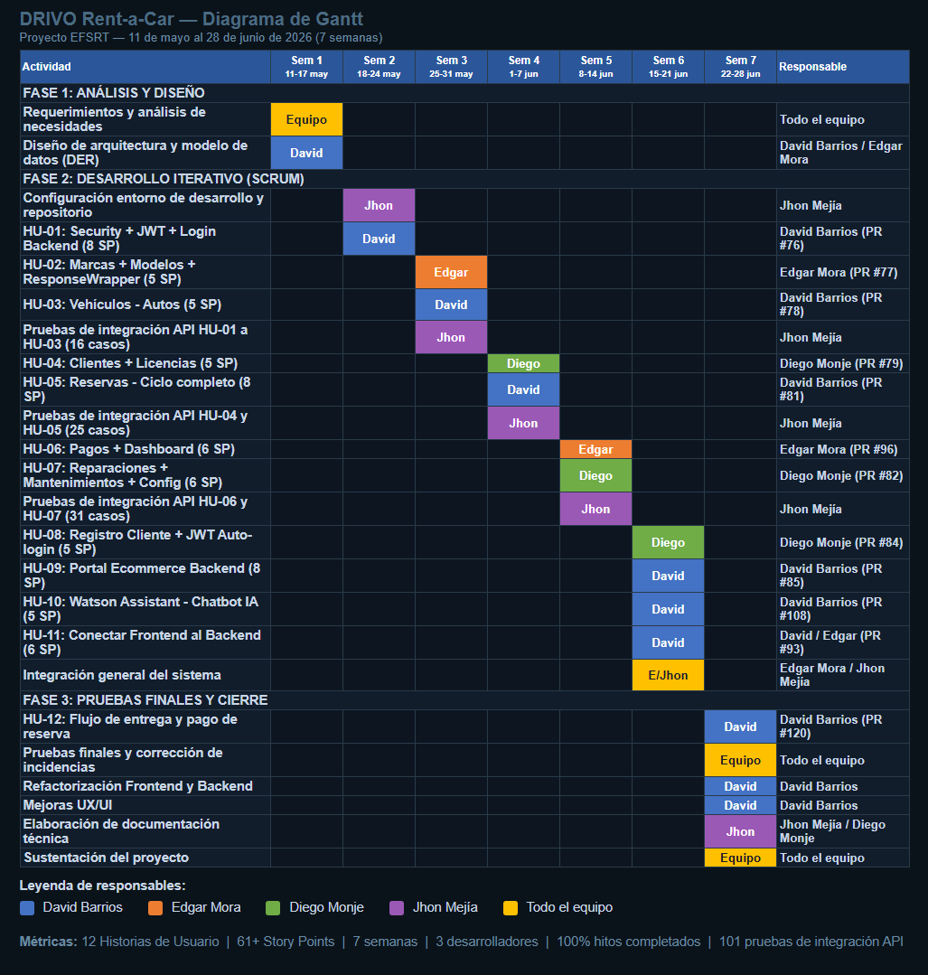
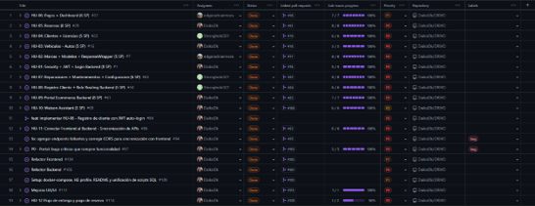
Figura 1. Diagrama de Gantt — Cronograma de 7 semanas
Figura 2. Tablero Scrum en GitHub Projects — Backlog de producto

PRODUCTOS Y ENTREGABLES

PRODUCTOS

Como resultado de la ejecución del proyecto se desarrolló una plataforma web denominada DRIVO, orientada a la gestión integral de alquiler de vehículos. El sistema permite administrar clientes, vehículos, reservas, pagos, reparaciones, mantenimientos y configuraciones generales desde una única plataforma centralizada.
A continuación, se presentan las evidencias de las funcionalidades implementadas y los resultados obtenidos durante el desarrollo del proyecto.

Diagramas de Análisis y Diseño

Diagrama Entidad-Relación

Modelo de datos con 14 tablas, claves primarias, foráneas y 15 relaciones de cardinalidad

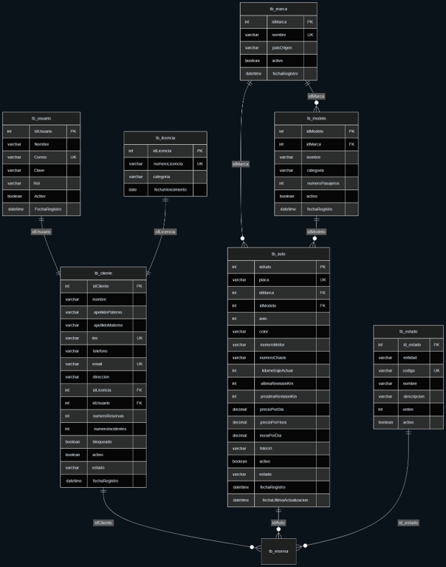
Figura 3a. DER: tb_usuario, tb_cliente, tb_licencia, tb_marca, tb_modelo, tb_auto, tb_estado

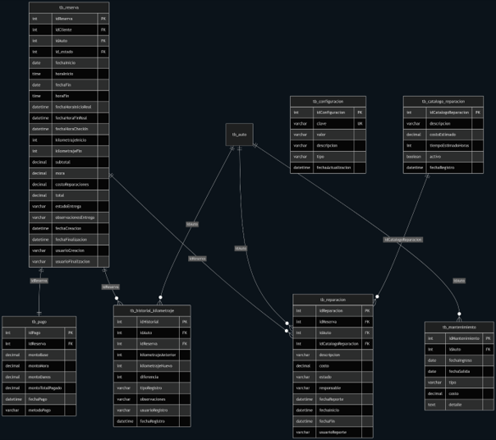

Figura 3b. DER: tb_reserva, tb_pago, tb_catalogo_reparacion, tb_reparacion, tb_mantenimiento, tb_historial_kilometraje, tb_configuracion

Diagrama de Arquitectura del Sistema

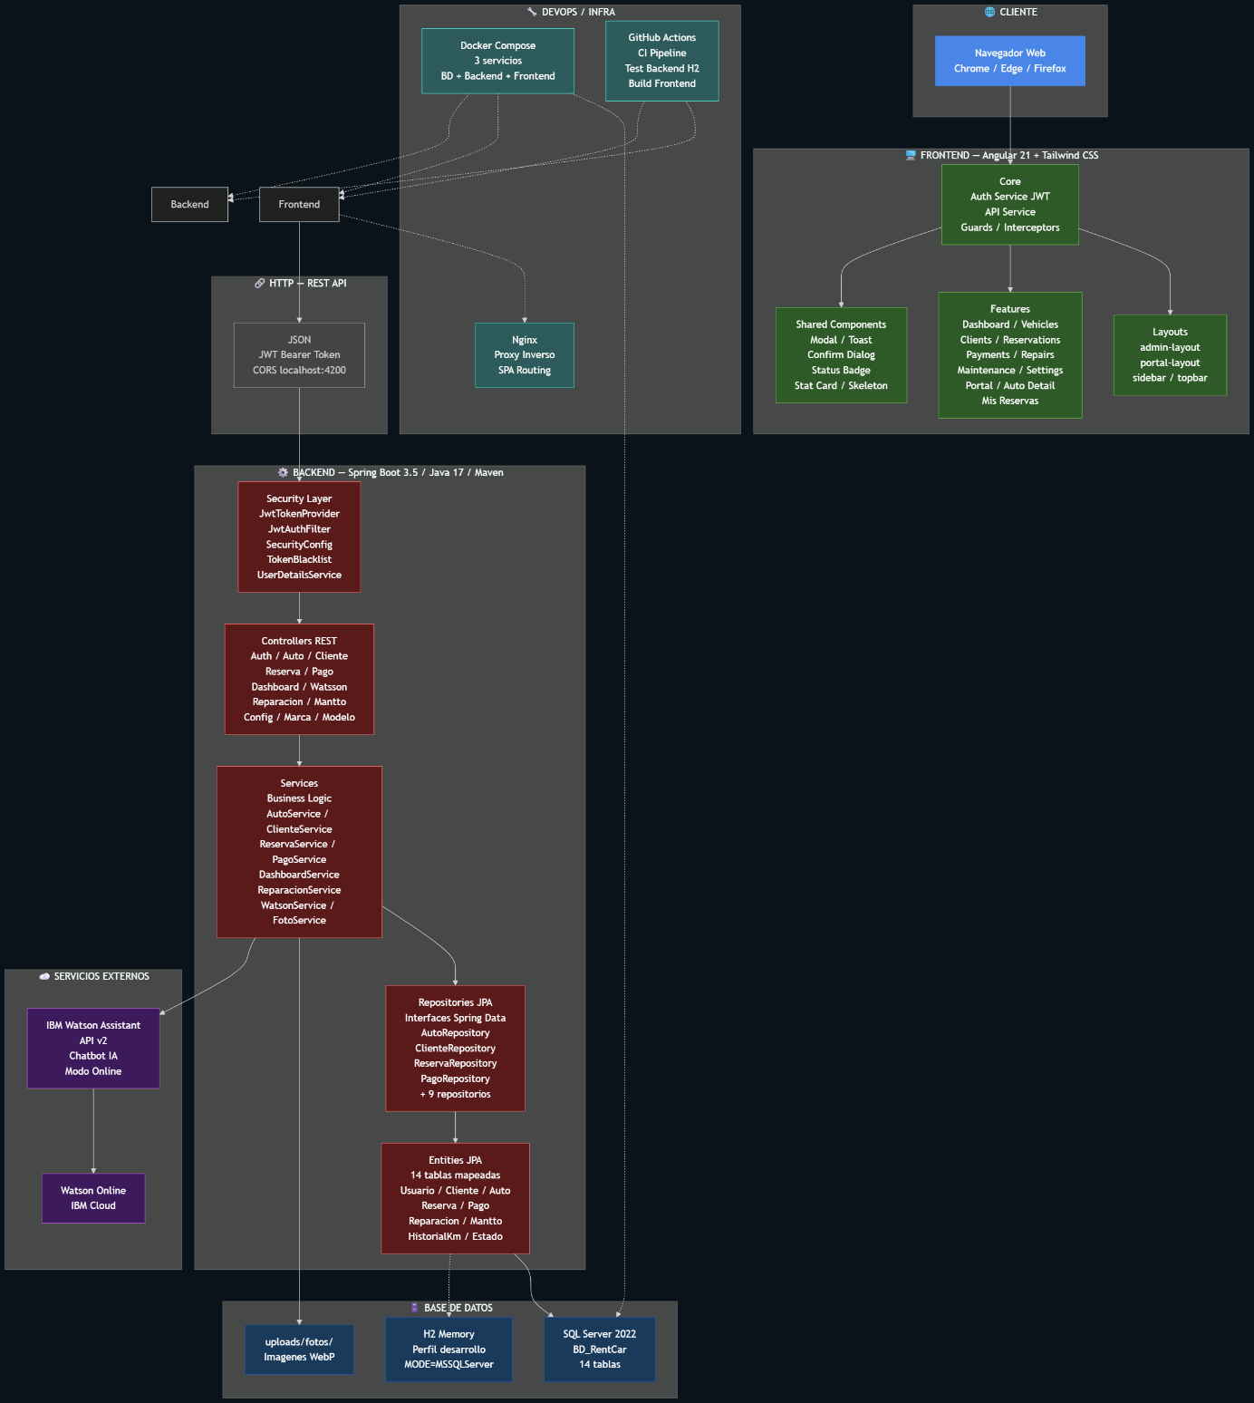
Infraestructura tecnológica completa: frontend con Angular y Tailwind CSS, backend con Spring Boot y JPA/Hibernate, base de datos SQL Server con perfil alternativo H2, orquestación con Docker Compose, chatbot Watson Assistant y pipeline CI/CD con GitHub Actions

Figura 4 Diagrama de Arquitectura del Sistema — Stack de 3 capas: Angular 21, Spring Boot 3.5, SQL Server 2022

Diagrama de Clases

15 casos de uso distribuidos entre dos actores: Administrador (9 casos: gestión de vehículos, clientes, reservas, pagos, dashboard, reparaciones, mantenimientos y configuraciones) y Cliente (7 casos: registro, explorar catálogo, reservar, mis reservas, perfil y chatbot Watson).

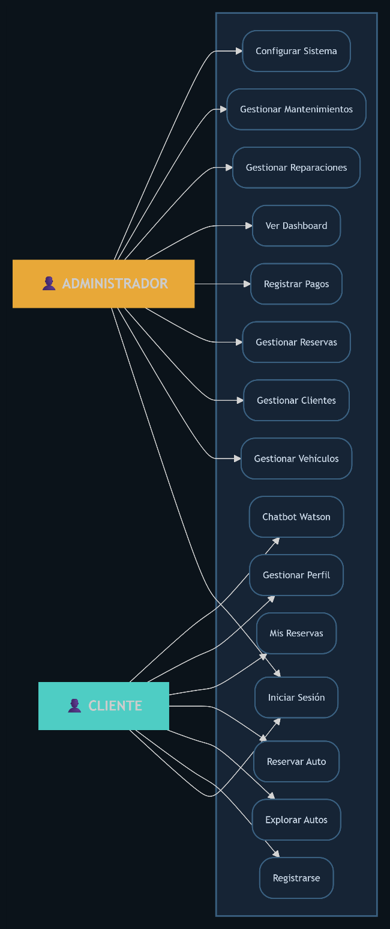
Figura 5 — Diagrama de Casos de Uso: 15 casos de uso distribuidos entre los actores Administrador y Client
Diagrama de Clases

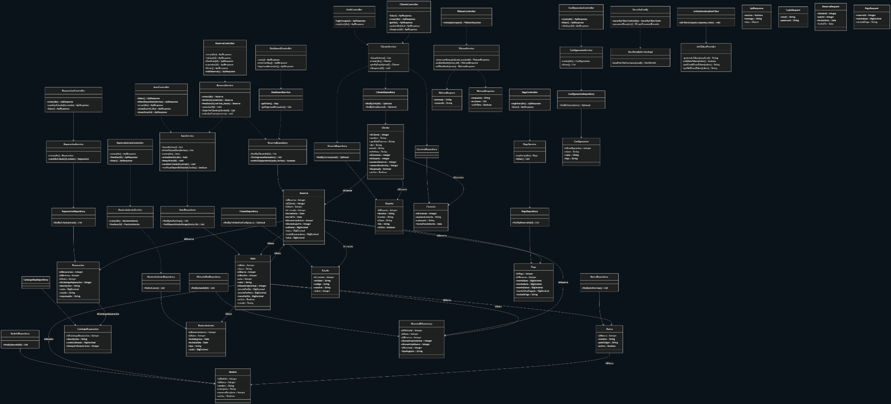
Arquitectura de capas del backend con 53 clases organizadas en 6 paquetes: Controllers (10), Services (10), Repositories JPA (14), Entities JPA (14), Security (3) y DTOs (6). Se muestran atributos, métodos y relaciones de dependencia entre capas.

Figura 6 — Diagrama de Clases: Arquitectura de capas del backend con Controllers, Services, Repositories, Entities, Security y DTOs

Diagrama de Secuencia — Flujo de Reserva

Proceso core del negocio en 4 etapas: creación de reserva con bloqueo temporal del vehículo (hold de 24h similar a reserva de butacas de cine), check-in con registro de kilometraje inicial, check-out con cálculo automático de subtotal, mora por retraso y daños, y registro de pago con cierre de la reserva. El modelo unificado de 8 estados permite gestionar todo el ciclo en una sola tabla tb_reserva.
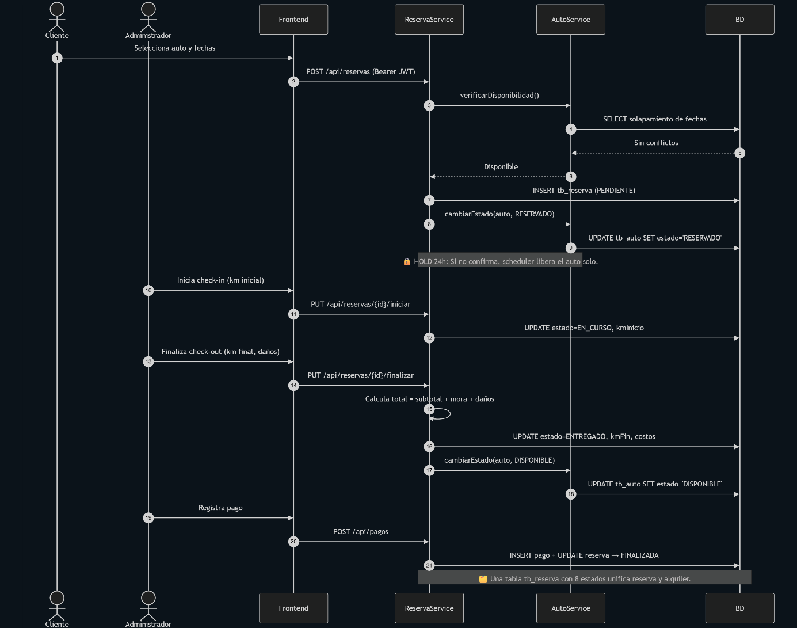

Figura 7 — Diagrama de Secuencia: Flujo completo de reserva con hold temporal de 24h, ciclo unificado de 8 estados y cálculo automático de costos

Diagrama de Secuencia — Flujo de Registro de Cliente

Proceso de alta de nuevo cliente con validaciones anidadas (DNI único, email único, contraseña mínima), creación en base de datos de usuario con BCrypt, licencia de conducir y datos personales, generación de token JWT con rol CLIENTE e inicio de sesión automático sin requerir un paso adicional de Login.
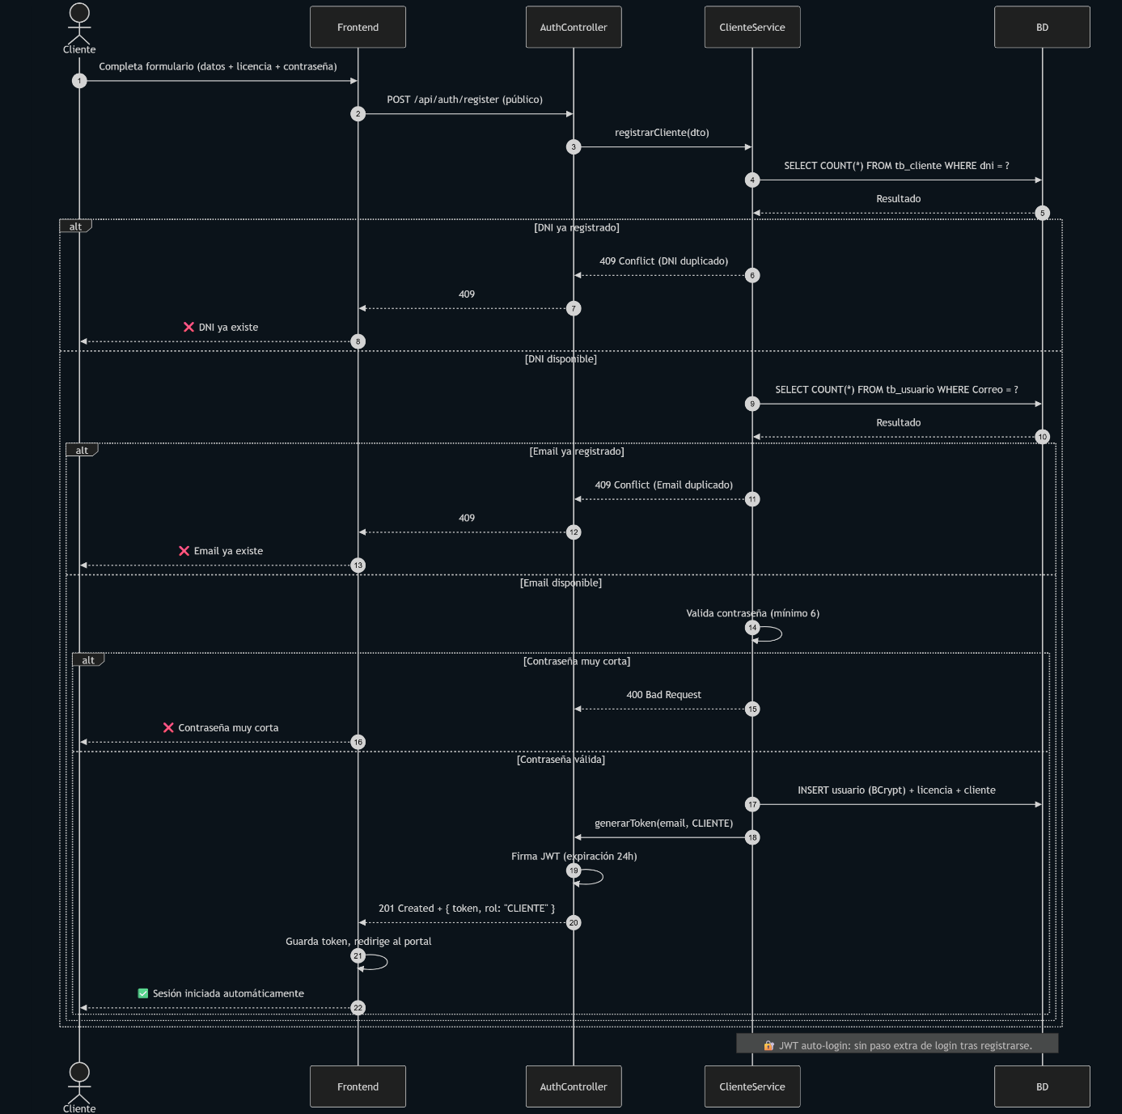

Figura 8 — Diagrama de Secuencia: Flujo de registro de cliente con validaciones anidadas y JWT auto-login

Diagrama de Secuencia — Flujo del Chatbot Watson

Asistente virtual con doble modo de operación: online conectado a IBM Cloud mediante API v2 que retorna respuestas del asistente entrenado, y offline con sistema de coincidencia por palabras clave (disponibilidad, precios, ayuda, saludo) que garantiza respuesta del chatbot incluso sin conexión a servicios externos.
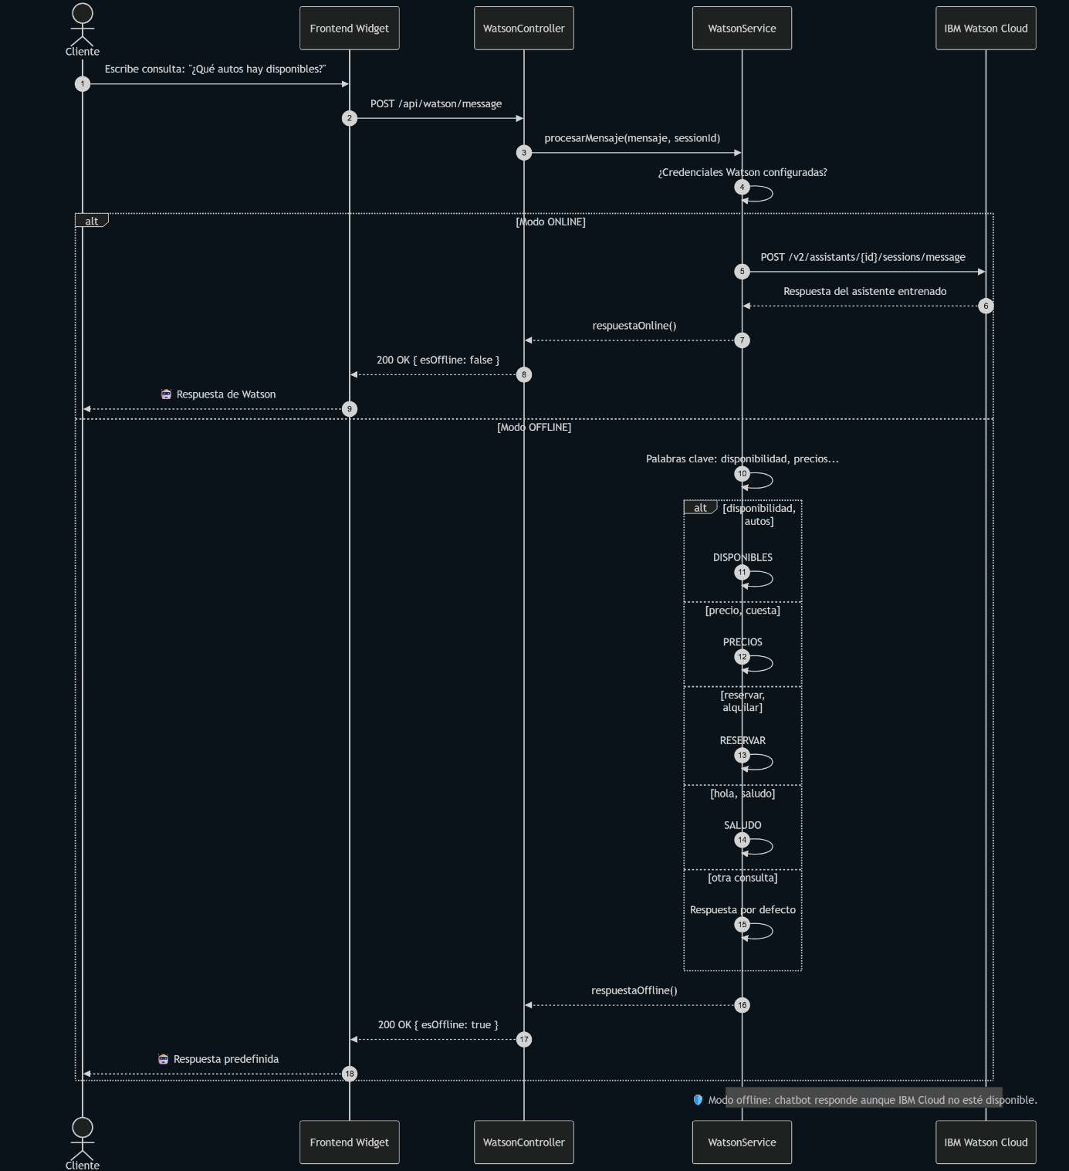

Figura 9 — Diagrama de Secuencia: Flujo del chatbot Watson Assistant con resiliencia online/offline

Archivos de Configuración

docker-compose.yml

DRIVO/docker-compose.yml

application-h2.yaml

DRIVO/alquilerauto/src/main/resources/application-h2.yaml

data.sql

DRIVO/alquilerauto/src/main/resources/data.sql

ci.yml

DRIVO/.github/workflows/ci.yml

Módulos y Componentes del Sistema

Módulo de Autenticación
La pantalla de inicio de sesión permite validar las credenciales de acceso de los usuarios registrados. El sistema incorpora mecanismos de autenticación que garantizan el acceso seguro a la plataforma.

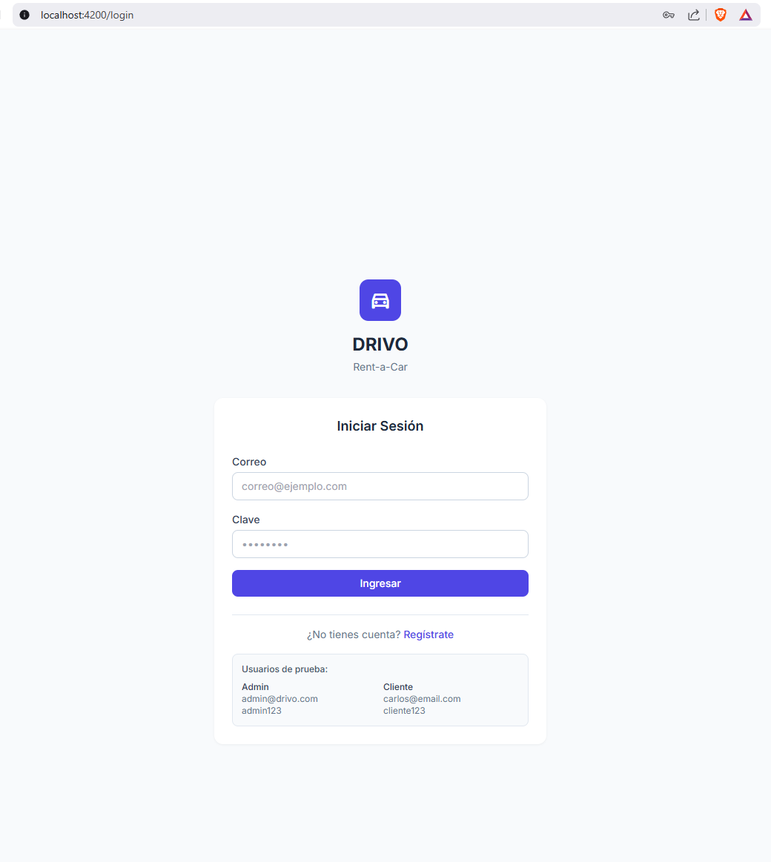

Asimismo, se desarrolló un módulo de registro de usuarios que permite a nuevos clientes crear una cuenta proporcionando información personal, datos de contacto y licencia de conducir.
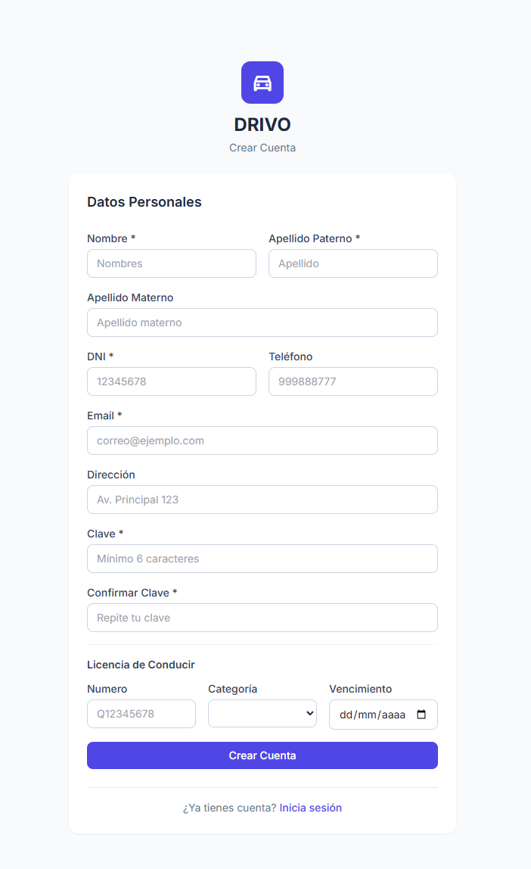

Dashboard Principal
El dashboard proporciona una visión general del estado operativo de la empresa. Se muestran indicadores relevantes como cantidad de vehículos registrados, reservas activas, clientes activos, ingresos mensuales y vehículos en mantenimiento.
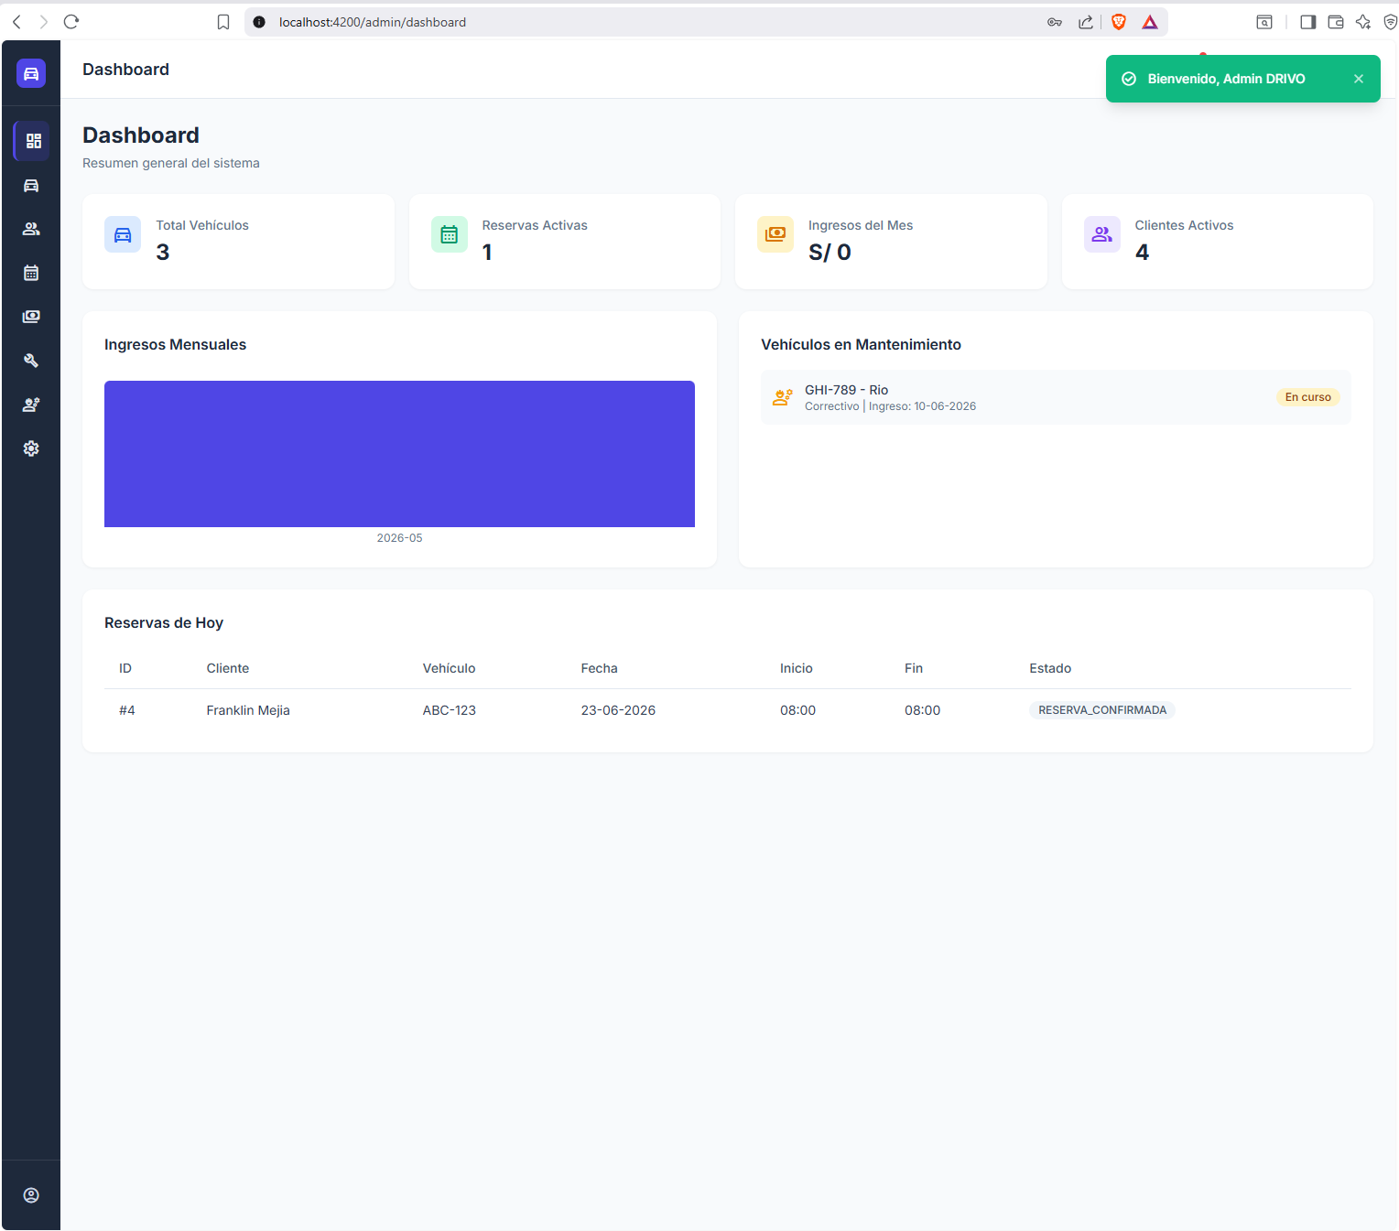

Módulo de Gestión de Vehículos
Este módulo permite registrar, actualizar, consultar y eliminar vehículos pertenecientes a la flota de la empresa. Asimismo, facilita la gestión de tarifas, fotografías, kilometraje y estado operativo de cada unidad.
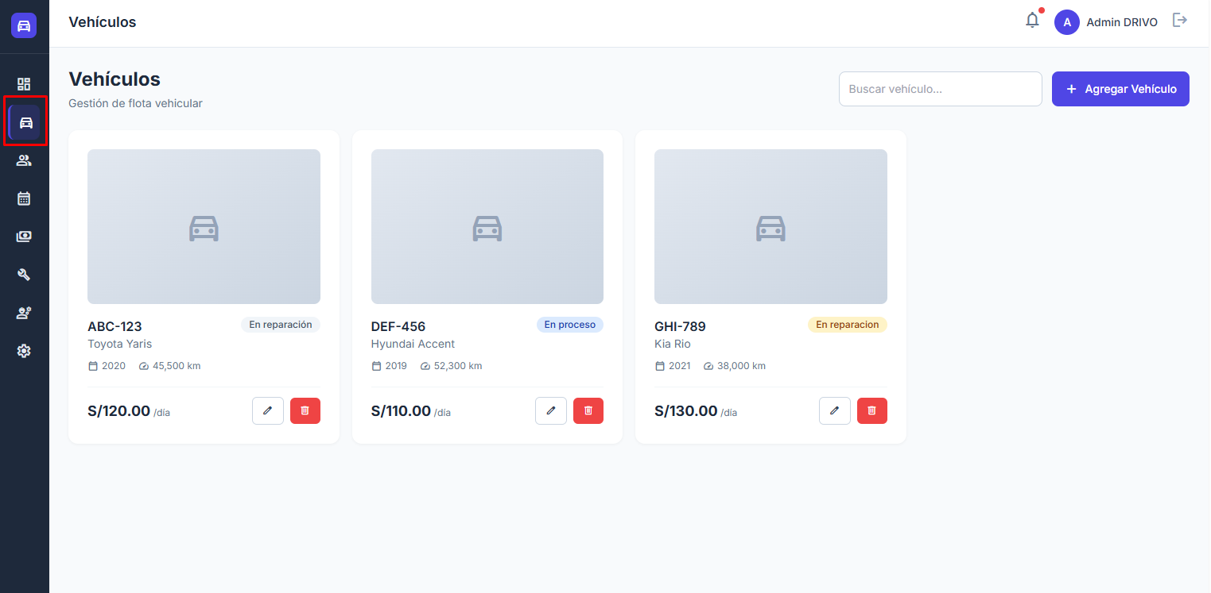
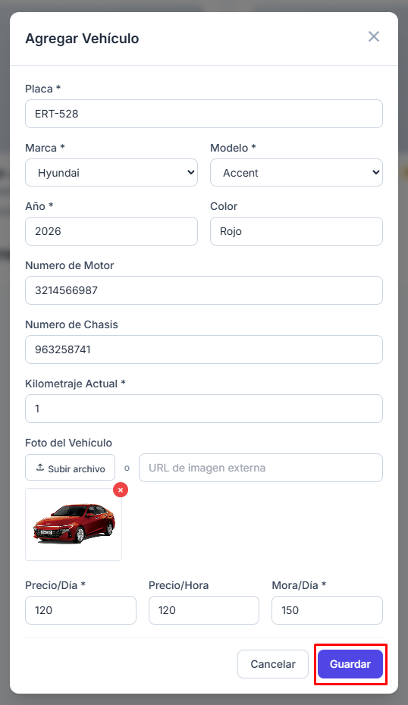

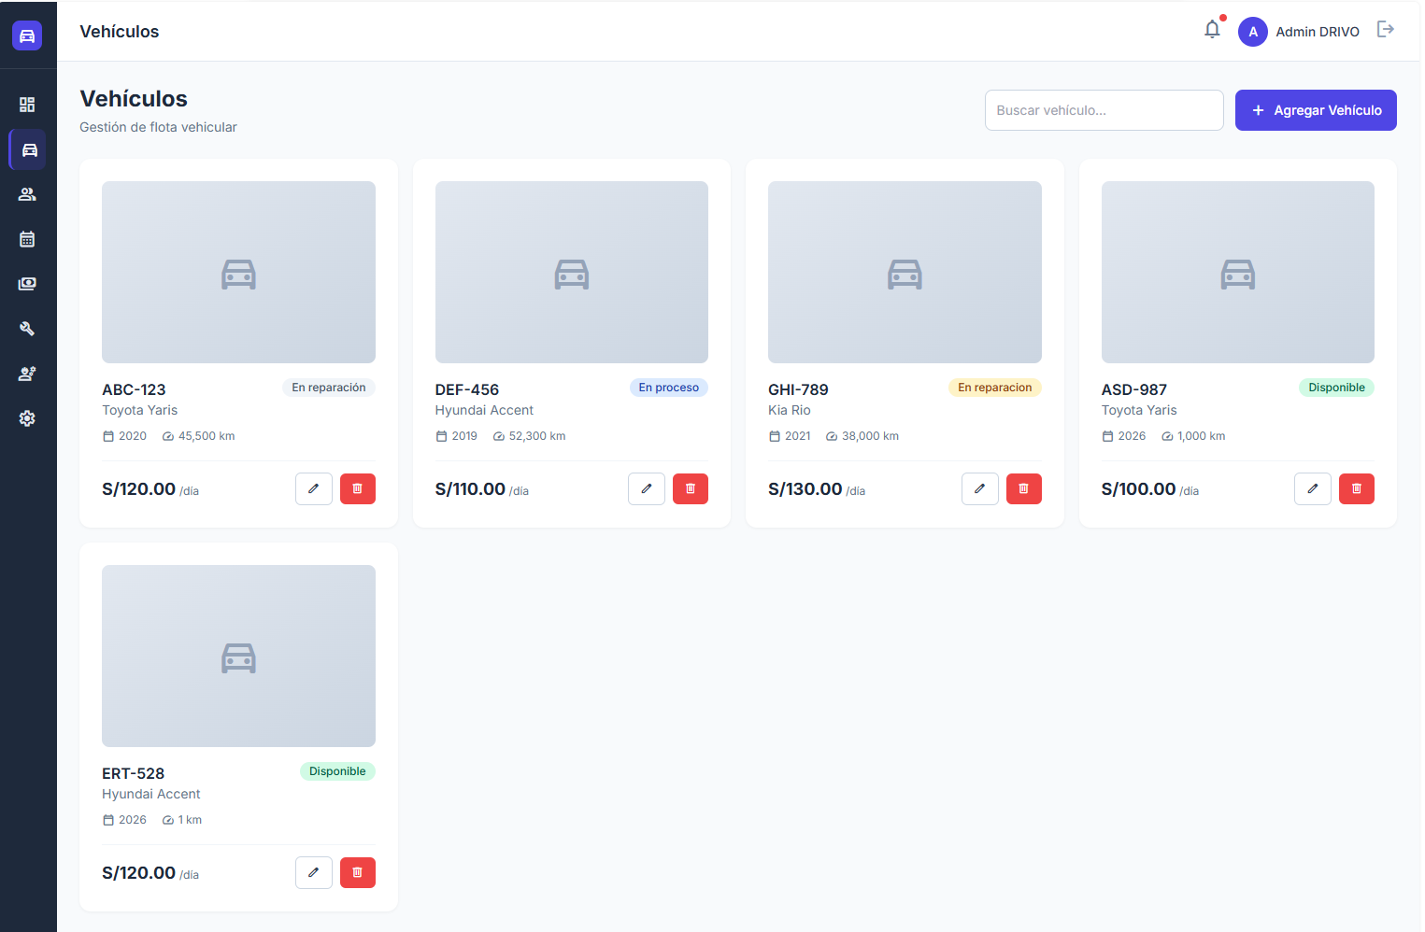

Módulo de Gestión de Clientes
Permite administrar la información de los clientes registrados, incluyendo datos personales, contacto, licencia de conducir y estado de habilitación dentro del sistema.

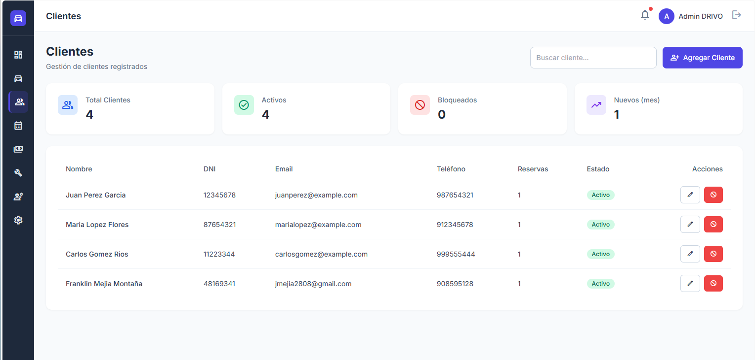
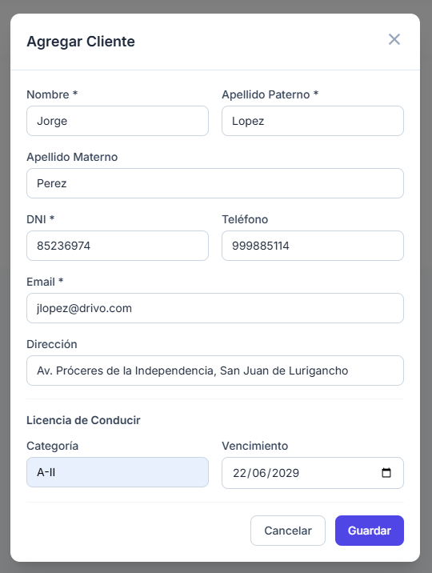
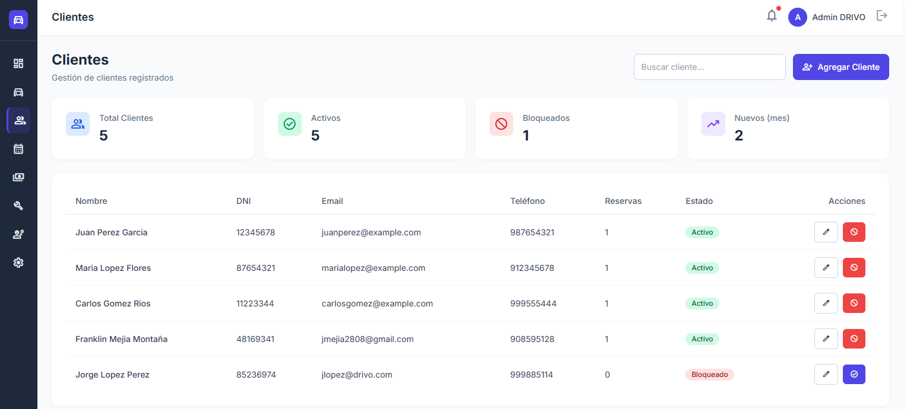

Módulo de Reservas

Permite gestionar el proceso completo de alquiler de vehículos, desde la selección del cliente hasta la confirmación de fechas y horarios de reserva. Asimismo, facilita el seguimiento del historial de reservas realizadas.

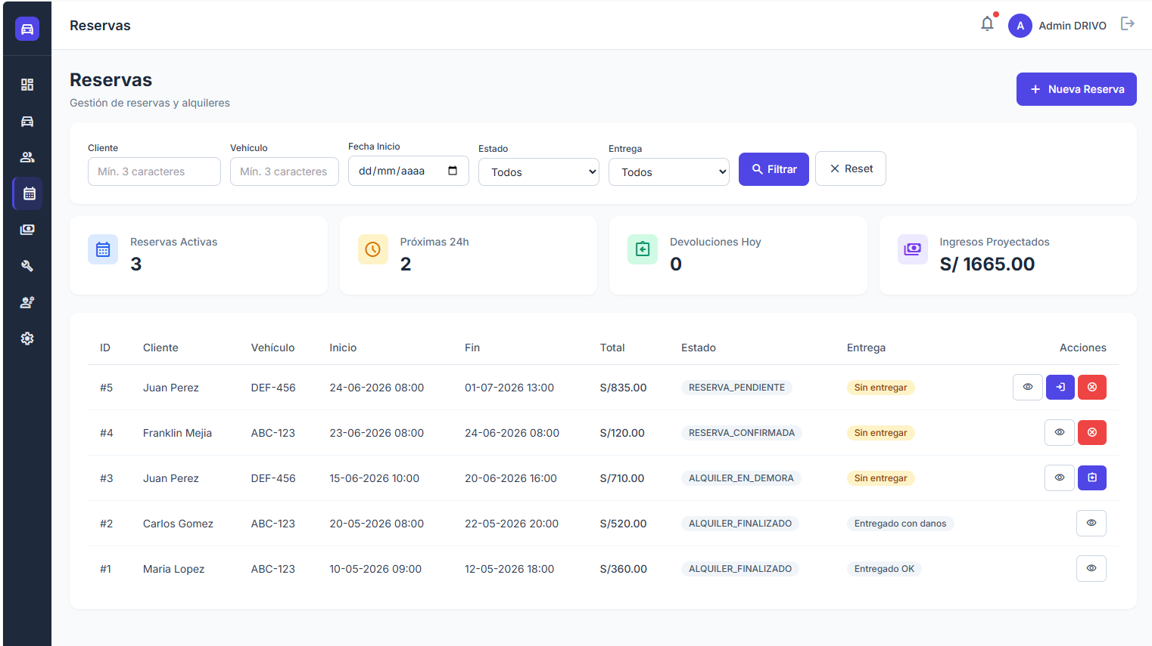

Módulo de Pagos

Permite registrar y consultar los pagos asociados a las reservas realizadas. El sistema calcula automáticamente montos, penalidades y costos adicionales, generando comprobantes electrónicos para cada operación.

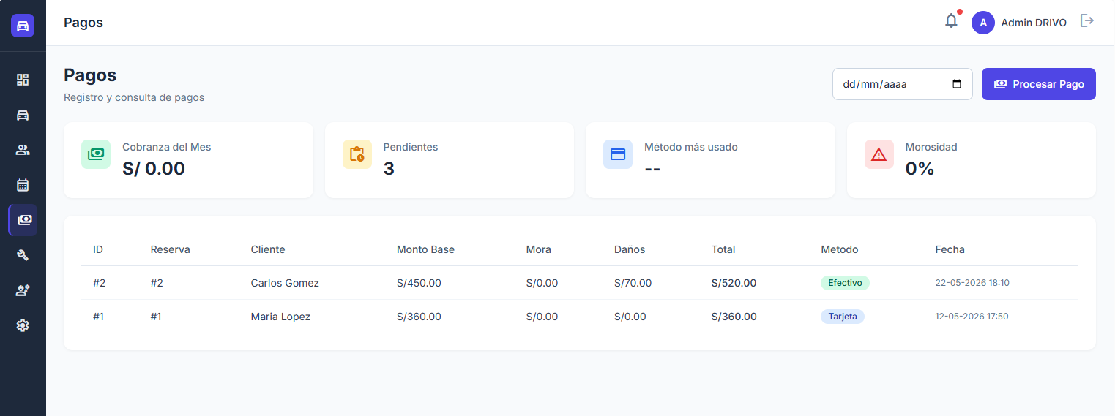

Módulo de Reparaciones

Facilita el registro y seguimiento de incidentes reportados en los vehículos. El sistema permite controlar costos, responsables y estado de las reparaciones realizadas.

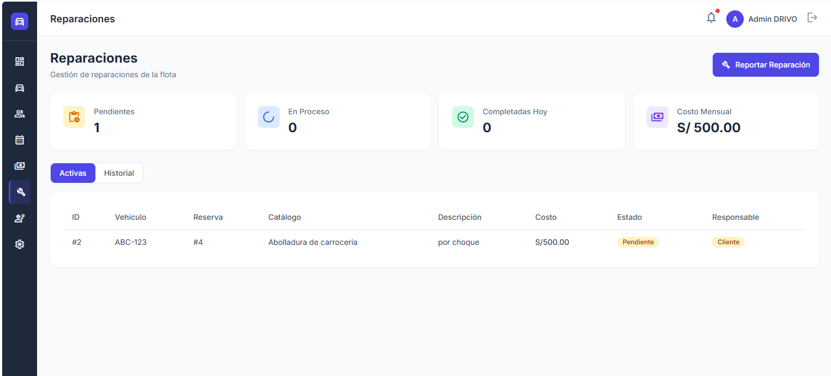

Módulo de Mantenimientos
Permite programar mantenimientos preventivos y correctivos, garantizando un adecuado control de la flota vehicular y contribuyendo a la prolongación de la vida útil de los vehículos.

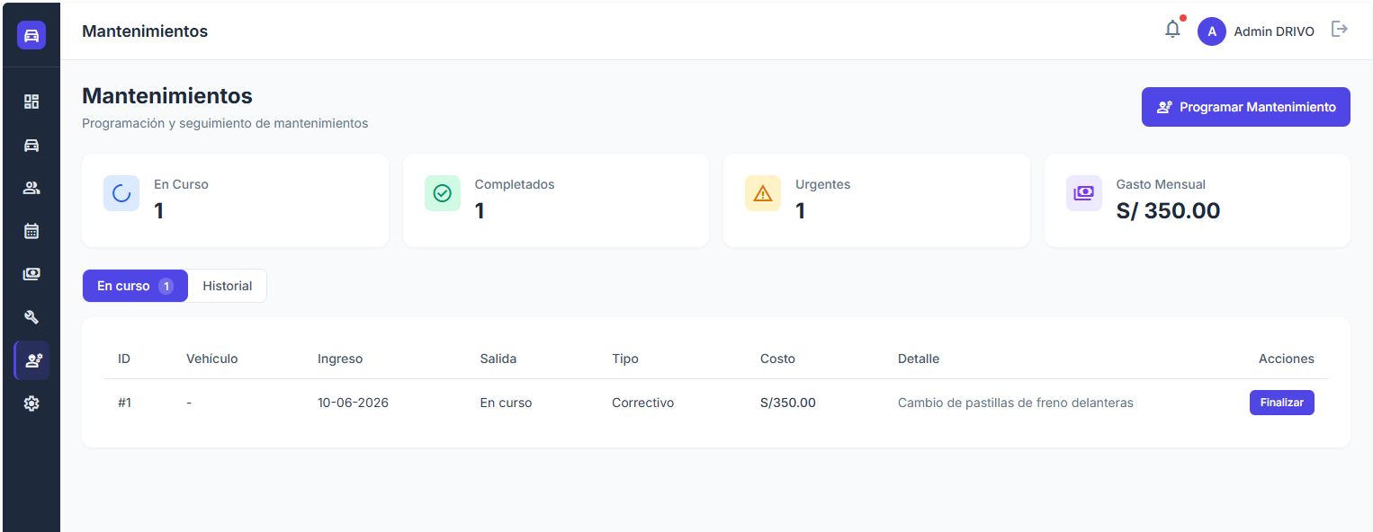

Módulo de Configuración

Permite administrar parámetros generales del sistema como penalidades, tiempos de tolerancia y reglas operativas utilizadas durante la gestión de reservas y pagos.

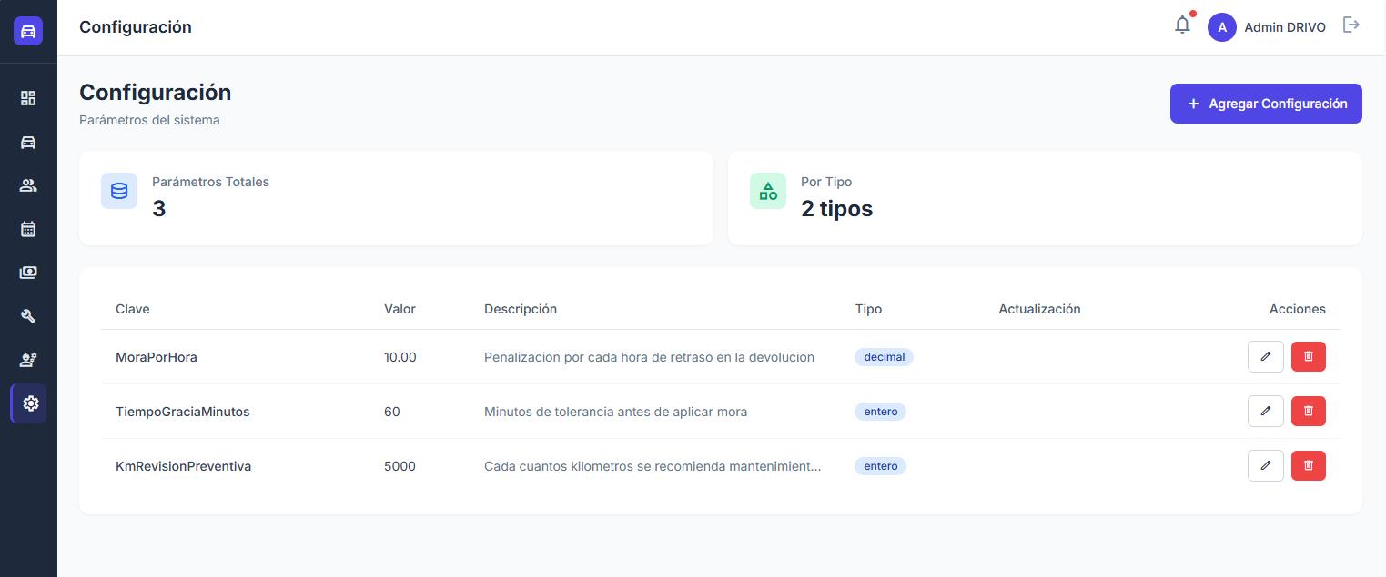

Módulo Mi Perfil
Permite a los usuarios administrar su información personal y realizar cambios relacionados con la seguridad de sus credenciales de acceso.

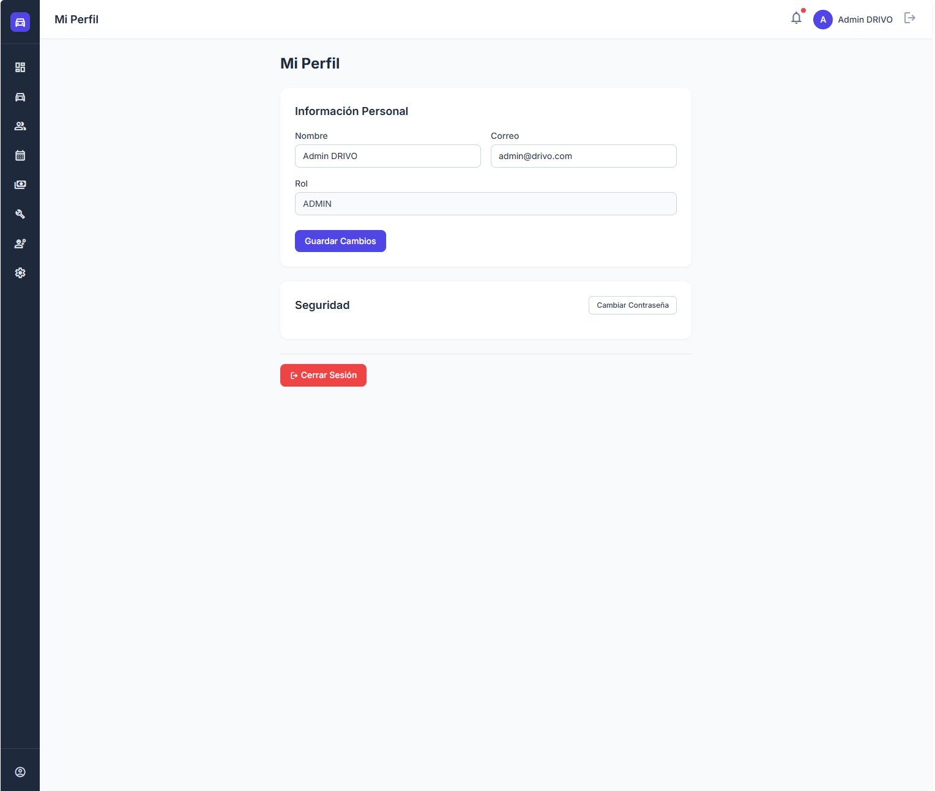

Validación de Resultados

Se ejecutaron 101 pruebas automatizadas de API REST sobre los 14 endpoints del backend Spring Boot, cubriendo la totalidad de las 12 Historias de Usuario implementadas. Las pruebas verifican autenticación y generación de tokens JWT, operaciones CRUD sobre cada entidad (usuarios, clientes, vehículos, reservas, pagos, reparaciones, mantenimientos, configuraciones), reglas de negocio como cálculo automático de montos, penalidades por mora y validación de disponibilidad de vehículos, así como el control de acceso basado en roles (ADMIN y CLIENTE).

Las pruebas se implementaron con JUnit 5 y Spring Boot Test, utilizando el perfil H2 con MODE=MSSQLServer para garantizar compatibilidad con la base de datos de producción. Se emplearon @WebMvcTest y @DataJpaTest para pruebas de capa individual, y @SpringBootTest para pruebas de integración que validan el flujo completo de cada endpoint.

El pipeline de Integración Continua con GitHub Actions ejecuta automáticamente las 101 pruebas en cada Pull Request. El resultado es 101/101 pruebas exitosas en un tiempo promedio de menos de 1 minuto, garantizando que ningún cambio introduzca regresiones en la funcionalidad existente.

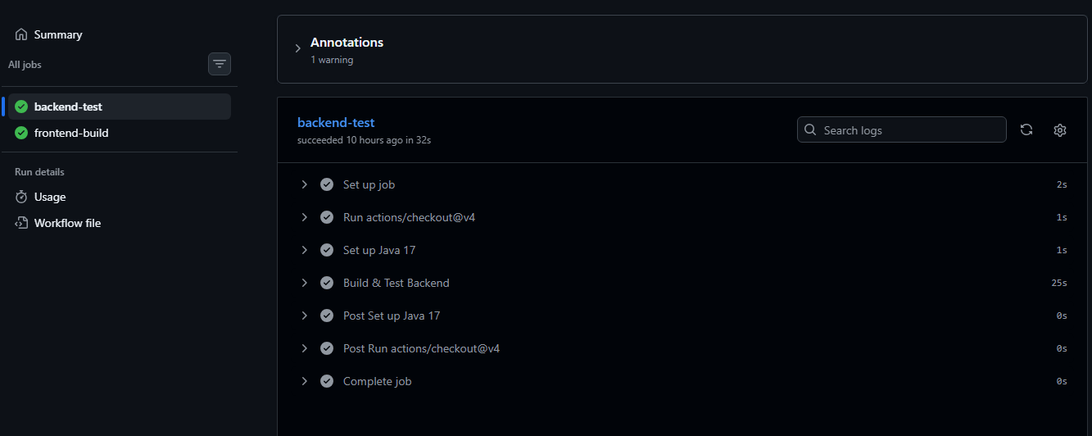

Resultado de 101 pruebas automatizadas: terminal con BUILD SUCCESS y pipeline CI/CD en GitHub Actions

RECURSOS

Guía de Instalación

El sistema DRIVO se despliega en un entorno basado en microservicios orquestados con Docker Compose. A continuación, se detallan los pasos para su instalación y configuración.

Prerrequisitos: Java 17 (JDK Temurin), Node.js 22+, Docker, Git y pnpm (opcional).

Opción 1 — Stack completo con Docker Compose (recomendado): clonar el repositorio desde github.com/DaikoDk/DRIVO.git, ejecutar docker-compose up -d y posteriormente cargar el script de base de datos con docker exec -i drivo-sqlserver /opt/mssql-tools18/bin/sqlcmd -S localhost -U sa -P "Drivo2026!" -C < setup.sql. Esto levanta los tres servicios (SQL Server 2022, backend Spring Boot y frontend Angular con Nginx).

Opción 2 — Desarrollo con perfil H2 (sin SQL Server): navegar a alquilerauto y ejecutar .\mvnw.cmd spring-boot:run -Dspring-boot.run.profiles=h2. En otra terminal, navegar a alquilerauto-frontend y ejecutar npm install && ng serve. Esta opción utiliza una base de datos H2 en memoria con datos precargados desde data.sql, ideal para desarrollo y pruebas.

Opción 3 — Despliegue en Render: el proyecto incluye un perfil application-render.yaml configurado para ser desplegado como servicio web en Render con H2 como base de datos embebida.

Tabla de URLs post-instalación
Servicio | URL
Frontend (local) | http://localhost:4200
Frontend (Docker) | http://localhost
Backend API | http://localhost:8080
H2 Console | http://localhost:8080/h2-console
SQL Server | localhost:1433 / 1434 (Docker)

Manual de Operación Técnica

Este manual está dirigido al equipo de TI encargado de administrar y mantener el sistema DRIVO en producción.
Arquitectura: el sistema sigue una arquitectura de tres capas. El frontend Angular 21 consume la API REST del backend Spring Boot 3.5 expuesta en el puerto 8080. La capa de persistencia utiliza SQL Server 2022 en producción y H2 en entornos de desarrollo. Los tres servicios se orquestan mediante Docker Compose (docker-compose.yml) y se integran continuamente a través de GitHub Actions (.github/workflows/ci.yml).

Perfiles de ejecución: el backend soporta dos perfiles activables mediante la propiedad spring.profiles.active. El perfil h2 (application-h2.yaml) utiliza una base de datos H2 en memoria con modo de compatibilidad MSSQLServer para desarrollo y CI. El perfil por defecto (application-render.yaml) está configurado para Render con H2. En producción local con Docker, las credenciales y la URL de SQL Server se inyectan mediante variables de entorno definidas en docker-compose.yml.

Consolas de administración: la consola web de H2 está disponible en /h2-console (solo con perfil h2). Para SQL Server, se puede acceder mediante sqlcmd o SQL Server Management Studio (SSMS) al puerto 1434 (mapeado desde el contenedor Docker).

Mantenimiento automático: el backend incluye schedulers programados que se ejecutan periódicamente. ReservaExpiracionScheduler cancela automáticamente las reservas pendientes cuya fecha de inicio haya vencido. HoldCleanupScheduler libera los vehículos reservados temporalmente (hold) tras 30 minutos sin confirmación. TokenBlacklistService limpia periódicamente los tokens JWT expirados de la lista negra

Watson Assistant: el chatbot integrado funciona en modo online conectado a IBM Watson Assistant mediante API. En caso de fallo de conectividad, el sistema cuenta con un modo offline que responde mediante coincidencia de palabras clave. Las credenciales de Watson se configuran mediante variables de entorno.

El repositorio completo se encuentra en github.com/DaikoDk/DRIVO. La documentación adicional (historias de usuario, plan de pruebas, manual de usuario) está disponible en la carpeta docs/ del repositorio.

Endpoints de administración
Endpoint | Propósito
GET /actuator/health | Health check del backend
GET /api/autos/disponibles | Verificar conectividad con la base de datos
/h2-console | Consola de administración de H2 (solo perfil h2)
GET /api/dashboard/stats | Estadísticas generales del sistema

Otros Recursos

El repositorio del proyecto está alojado en GitHub: https://github.com/DaikoDk/DRIVO
Las librerías y dependencias utilizadas se detallan en las Tablas 1 y 2 del Anexo 01 del presente documento. Los diagramas UML y de arquitectura se listan en la Tabla 3 del mismo anexo y se encuentran disponibles en formato PNG editables en DRIVO/docs/diagrams/.

Inventario de Datos

El sistema gestiona 14 tablas principales en la base de datos relacional: usuarios, clientes, licencias, marcas, modelos, autos, estados, reservas, pagos, reparaciones, catálogo de reparaciones, mantenimientos, configuraciones e historial de kilometraje. El modelo entidad-relación se presenta en el Diagrama DER (Figura 3a y 3b) de la sección A.1.
Los activos de software incluyen el módulo backend (Spring Boot con 14 controladores REST, 14 servicios, 14 repositorios y 14 entidades JPA), el módulo frontend (Angular con 14 componentes de características, 11 servicios HTTP y 8 componentes compartidos), y los archivos de configuración listados en la Tabla 2 del Anexo 01.

CONCLUSIONES Y RECOMENDACIONES

CONCLUSIONES

- El desarrollo del sistema DRIVO Rent-a-Car demuestra que la implementación de una solución tecnológica integral basada en una arquitectura de tres capas (Angular + Spring Boot + SQL Server) permite automatizar el 100% de los procesos que anteriormente se realizaban de forma manual en el negocio de alquiler de vehículos. La evidencia de 101 pruebas de integración API automatizadas, organizadas por Historia de Usuario y ejecutadas en un pipeline de Integración Continua con GitHub Actions, confirma que el producto desarrollado cumple con los criterios de calidad técnica exigidos por la industria y está preparado para su transición a un entorno productivo.

- La integración de tecnologías innovadoras como el asistente virtual Watson Assistant con resiliencia offline, el sistema de hold temporal de autos —inspirado en los mecanismos de reserva de butacas de cine—, y el modelo unificado de estados de reserva/alquiler en una sola entidad de base de datos, demuestra que es posible agregar valor diferencial a un sistema de gestión sin incrementar significativamente la complejidad técnica. Estas decisiones de diseño, fundamentadas en simplificar el modelo de datos y garantizar la disponibilidad del servicio incluso sin conexión a servicios cloud externos, constituyen el principal diferenciador competitivo de DRIVO frente a soluciones comerciales existentes.

- La aplicación de la metodología ágil Scrum, gestionada íntegramente en GitHub con 12 Historias de Usuario documentadas, 3 desarrolladores con roles definidos y responsabilidades balanceadas, revisiones de código mediante Pull Requests, y un pipeline de Integración Continua automatizado, permitió completar el 100% de los hitos planificados en un cronograma de 7 semanas. Esta experiencia confirma que las buenas prácticas de la ingeniería de software moderna —control de versiones, integración continua, pruebas automatizadas y documentación técnica— son aplicables y efectivas en un contexto académico que simula condiciones reales de trabajo, preparando a los integrantes del equipo para su inserción en la industria.

RECOMENDACIONES

- Para una futura implementación en producción, se recomienda desplegar el sistema en plataformas cloud PaaS como Render (backend) y Vercel (frontend), aprovechando que el proyecto ya cuenta con Dockerfiles optimizados, configuración de Nginx para Single Page Application, variables de entorno externalizadas (environment.prod.ts), y un pipeline de CI/CD funcional. Complementariamente, se sugiere implementar un proceso de Despliegue Continuo (CD) que automatice la puesta en producción en cada merge a la rama principal, cerrando el ciclo completo de DevOps.

- Se recomienda expandir la cobertura de pruebas unitarias en el backend utilizando JUnit 5 y Mockito para los servicios de lógica de negocio con mayor criticidad —particularmente ReservaService (cálculo de tarifas, moras y totales) y PagoService (validación de montos y estados de reserva)—, complementando las 101 pruebas de integración API ya existentes. Esta capa adicional de pruebas aumentaría la confiabilidad del sistema y facilitaría la detección temprana de regresiones durante el desarrollo de nuevas funcionalidades.

- Dado que DRIVO fue diseñado con una arquitectura modular y contenerizada desde su concepción, se recomienda explorar la viabilidad de evolucionar el proyecto hacia un modelo de negocio SaaS (Software as a Service) multi-tenant, donde múltiples empresas de alquiler de vehículos puedan utilizar la misma plataforma con datos aislados lógicamente. La separación en capas del backend, la configuración externalizada mediante perfiles de Spring y variables de entorno, y la estandarización del despliegue mediante Docker Compose, constituyen los fundamentos técnicos necesarios para esta evolución sin requerir una reescritura significativa del código.

BIBLIOGRAFÍA

Allied Market Research. (2020). Car rental market by application (leisure, commercial), rental category (on airport, off airport), and vehicle type (luxury car, executive car, economical car, SUV, MUV): Global opportunity analysis and industry forecast, 2020-2027. https://www.alliedmarketresearch.com/car-rental-market
Angular Team. (2025). Angular documentation. https://angular.dev
Congreso de la República del Perú. (2011). Ley N° 29733, Ley de Protección de Datos Personales. https://www.gob.pe/institucion/congreso-de-la-republica/normas-legales/243470-29733
Coronel, C., & Morris, S. (2020). Sistemas de bases de datos: Diseño, implementación y administración (13.ª ed.). Cengage Learning.
Git Project. (2025). Git documentation. https://git-scm.com/doc
IBM Corporation. (2024). IBM Watson Assistant documentation. https://cloud.ibm.com/docs/watson-assistant
Kendall, K. E., & Kendall, J. E. (2021). Análisis y diseño de sistemas (10.ª ed.). Pearson.
Laudon, K. C., & Laudon, J. P. (2022). Sistemas de información gerencial (17.ª ed.). Pearson.
OpenJS Foundation. (2025). Node.js documentation. https://nodejs.org
Presidencia del Consejo de Ministros del Perú. (2023). Decreto Supremo N° 085-2023-PCM, Política Nacional de Transformación Digital al 2030. https://www.gob.pe
Pressman, R. S., & Maxim, B. R. (2020). Ingeniería del software: Un enfoque práctico (9.ª ed.). McGraw-Hill.
Project Management Institute. (2021). A guide to the project management body of knowledge (PMBOK® Guide) (7.ª ed.). PMI.
Sommerville, I. (2019). Ingeniería de software (10.ª ed.). Pearson Educación.
Spring Boot Team. (2025). Spring Boot 3.5 reference documentation. https://docs.spring.io/spring-boot/docs/3.5.x/reference/html/
Technavio. (2026). Car rental market analysis, size, and forecast 2026-2030. https://www.technavio.com/report/car-rental-market-industry-analysis

ANEXO 01

GLOSARIO DE TÉRMINOS

API (Application Programming Interface): Mecanismo para que dos sistemas se comuniquen. El frontend solicita datos al backend mediante endpoints REST.

Backend: Capa del sistema que procesa la lógica de negocio y gestiona la base de datos. En DRIVO está construido con Java 17 y Spring Boot 3.5.

BCrypt: Algoritmo de hashing diseñado específicamente para contraseñas. Genera un salt aleatorio único para cada contraseña, neutralizando ataques con tablas rainbow.

CI/CD (Integración Continua / Despliegue Continuo): Práctica de automatizar pruebas y despliegue cada vez que se sube código al repositorio.

Contenedor Docker: Unidad de software que empaqueta una aplicación y todas sus dependencias para que funcione de manera idéntica en cualquier entorno. Similar a una máquina virtual pero más ligero.

CORS (Cross-Origin Resource Sharing): Mecanismo de seguridad que controla qué dominios pueden acceder a los recursos de un servidor web desde un navegador.

Docker Compose: Herramienta que permite definir y ejecutar múltiples contenedores Docker como un servicio coordinado mediante un archivo YAML.

Endpoint: URL específica del backend que recibe o devuelve datos estructurados. Ejemplo: GET /api/autos devuelve la lista de vehículos disponibles.

Frontend: La interfaz gráfica que el usuario ve y con la que interactúa en el navegador. En DRIVO está construido con Angular 21 y Tailwind CSS.

Git: Sistema de control de versiones distribuido que registra el historial completo de cambios en el código fuente.

GitHub: Plataforma web que aloja repositorios Git y proporciona herramientas de colaboración: issues, pull requests, projects y CI/CD con GitHub Actions.

H2 Database: Motor de base de datos relacional escrito en Java que opera completamente en memoria RAM. DRIVO lo utiliza como perfil alternativo para desarrollo sin necesidad de instalar SQL Server.

Hold temporal: Mecanismo que bloquea preventivamente un vehículo durante 24 horas cuando un cliente inicia una reserva. Si no se completa, el vehículo se libera automáticamente. Inspirado en los sistemas de reserva de butacas de cine.

HU (Historia de Usuario): Funcionalidad descrita desde el punto de vista del usuario final. DRIVO fue desarrollado a partir de 12 HU documentadas como GitHub Issues.

JWT (JSON Web Token): Estándar abierto (RFC 7519) que define un formato para transmitir información verificable entre partes como un objeto JSON firmado digitalmente. DRIVO lo utiliza para autenticación y autorización.

Nginx: Servidor web ligero de alto rendimiento utilizado para servir archivos estáticos y actuar como proxy inverso. En DRIVO sirve el frontend Angular en producción.

Pipeline CI: Secuencia automatizada de pasos (compilar, probar, construir) que se ejecuta al subir código al repositorio.

PR (Pull Request): Propuesta de cambio de código que otro miembro del equipo revisa antes de incorporar al proyecto principal.

ResponseWrapper: Envoltorio estandarizado de respuestas API que incluye campos success (booleano), message (descripción) y data (cuerpo de la respuesta).

Scrum: Metodología ágil de desarrollo de software que organiza el trabajo en ciclos cortos (sprints) y prioriza las funcionalidades por valor para el usuario.

SP (Story Points): Unidad de medida relativa que estima el esfuerzo requerido para completar una Historia de Usuario, considerando complejidad, incertidumbre y volumen de trabajo.

Spring Boot: Framework de Java que simplifica la creación de aplicaciones web empresariales mediante configuración automática y un servidor embebido.

SQL Server: Motor de base de datos relacional desarrollado por Microsoft. Utilizado como base de datos principal de DRIVO para el entorno productivo.

Tailwind CSS: Framework de estilos utility-first que permite diseñar interfaces directamente en el HTML utilizando clases predefinidas, sin escribir archivos CSS separados.

Watson Assistant: Servicio de inteligencia artificial conversacional de IBM Cloud que permite crear asistentes virtuales con capacidad de procesamiento de lenguaje natural.

Stack Tecnológico

Capa | Tecnología | Versión | Propósito
Backend | Java (JDK Temurin) | 17 | Lenguaje principal
Backend | Spring Boot | 3.5.14 | Framework REST API
Backend | Maven Wrapper | — | Gestión de dependencias
Backend | Spring Data JPA / Hibernate | — | ORM y persistencia
Backend | Spring Security | — | Autenticación y autorización
Backend | JWT (jjwt) | 0.12.6 | Tokens de acceso
Backend | MapStruct | 1.6.3 | Mapeo DTO-Entidad
Backend | Lombok | — | Reducción de boilerplate
Frontend | Angular | 21.2 | SPA frontend
Frontend | TypeScript | 5.9 | Lenguaje frontend
Frontend | TailwindCSS | 3.4 | Estilos utilitarios
Frontend | RxJS | 7.8 | Programación reactiva
Frontend | Vitest | 4.0 | Pruebas unitarias frontend
Frontend | pnpm | 10.15 | Gestor de paquetes
Base de datos | SQL Server | 2022 (Developer) | Producción
Base de datos | H2 | 2.x (runtime) | Desarrollo / CI
Infraestructura | Docker | — | Contenedores
Infraestructura | Docker Compose | 3.8 | Orquestación local
CI/CD | GitHub Actions | — | Integración continua
Cloud | Render | — | Despliegue (PaaS)
Herramientas | Git | — | Control de versiones
Herramientas | IBM Watson Assistant | — | Chatbot con IA
Herramientas | Mermaid | v11 | Diagramas UML y arquitectura

Archivos de Configuración

Archivo | Ruta en el Repositorio | Propósito
Docker Compose | DRIVO/docker-compose.yml | Orquestación de 3 servicios (SQL Server + Backend + Frontend)
Perfil H2 | DRIVO/alquilerauto/src/main/resources/application-h2.yaml | Configuración de BD en memoria para desarrollo y CI
Perfil Render | DRIVO/alquilerauto/src/main/resources/application-render.yaml | Configuración para despliegue en Render (H2)
Seed Data | DRIVO/alquilerauto/src/main/resources/data.sql | Datos iniciales para 14 tablas del sistema
CI Pipeline | DRIVO/.github/workflows/ci.yml | Integración continua: test backend + build frontend
POM | DRIVO/alquilerauto/pom.xml | Declaración de dependencias y plugins Maven
Package.json | DRIVO/alquilerauto-frontend/package.json | Dependencias y scripts del frontend Angular

Diagramas del Proyecto

Diagrama | Archivo
Diagrama Entidad-Relación (Parte 1) | DRIVO/docs/diagrams/der-parte1.png
Diagrama Entidad-Relación (Parte 2) | DRIVO/docs/diagrams/der-parte2.png
Diagrama de Arquitectura del Sistema | DRIVO/docs/diagrams/diagrama-arquitectura.png
Diagrama de Clases | DRIVO/docs/diagrams/diagrama-clases.png
Diagrama de Casos de Uso | DRIVO/docs/diagrams/diagrama-casos-de-uso.png
Diagrama de Secuencia — Flujo de Reserva | DRIVO/docs/diagrams/diagrama-flujo-reserva.png
Diagrama de Secuencia — Registro de Cliente | DRIVO/docs/diagrams/diagrama-flujo-registro.png
Diagrama de Secuencia — Chatbot Watson | DRIVO/docs/diagrams/diagrama-flujo-watson.png

